|  |
| --- |
| dESARROLLO WEB  FINAL REPORT – SI641 SSBS ::: *Yachay* |
| **Profesor: Henry Antonio Mendoza Puerta**  **Team**  **Sergio Villarruel Vásquez U201714083**  **Sergio Nuñez Lazo U201910357**  **Sergio Bazan Revollar U201624050**  **Bruno Tiglla Arrascue U20181a686** |



**Universidad Peruana de Ciencias Aplicadas**

Ciencias de la Computación

CC52 | Ingeniería de Software

**Marzo-2021**

**Ciclo 2021-01**

## Tabla de Contenidos

1. Carátula

2. Tabla de contenidos

3. Objetivo del Estudiante

***Capítulo 1***

4. Startup Profile

5.Descripción de la Startup

6.Perfiles de integrantes del equipo

7.Solution Profile

8.Nombre del producto

9.Antecedentes y problemática

1

*Student Outcome:*

*ABET (EAC) Outcome 6*

En todo el proceso de nuestro trabajo realizado, nos hemos empeñado en realizar la mejor investigación posible para poder conseguir un óptimo proyecto de nuestra propuesta de Software. Cada uno de nosotros, en la obtención de datos para la elaboración de nuestro Capstone Project, ha tenido que analizar muy bien toda información encontrada en nuestras fuentes consultadas antes de poder incluirla en nuestro trabajo. Todo esto realizado debido a la importancia de tener ideas claras, concisas y lógicas, para junto a nuestro juicio conseguir las conclusiones necesarias para responder a la problemática planteada en el proyecto de una manera eficaz.

***Capítulo 1***

*Startup Profile:*

*Descripción de la Startup:*

Emofaewal es una empresa peruana emergente en el rubro tecnológico informático que se dedica a la elaboración de software académico de alta demanda. Creada por jóvenes emprendedores de la prestigiosa Universidad Peruana de Ciencias Aplicadas, al notar lo eficiente que resulta la enseñanza alumno-alumno decidieron crear una revolucionaria aplicación la cual sirviera de puente a este método de estudio.

Nuestra ***misión*** es brindar a los alumnos universitarios la facilidad de afrontar sus adversidades académicas a través de la comunicación bilateral con alumnos que posean una vasta experiencia en aquella asignatura.

Nuestra ***visión*** es ser la alternativa principal en soluciones académicas para los alumnos que busquen asistencia pedagógica en sus materias universitarias.

*Solution Profile:*

***Yachay***

El software consiste en la implementación de una plataforma virtual en la que, a modo de red de contacto, los alumnos de ciclos inferiores podrán ponerse en contacto con los alumnos de ciclos superiores para recibir asesorías en las materias en las que las necesiten. A cambio los alumnos que apoyan recibirán recomendaciones las cuales les servirán para aumentar su prestigio académico lo cual les dará acceso a recompensas dentro de la aplicación.

Las características que agregan un valor único a nuestro software es el centrarnos en solo un único propósito y no intentar abarcar más allá de eso para que no se pierda la identidad de nuestra aplicación.

Es mejor usar nuestra aplicación debido a la interfaz sencilla, además de que si ayudas y te califican bien puedes conseguir algunos premios como cupones de comida.

*Antecedentes:*

Ha habido múltiples intentos de crear aplicaciones para servir de apoyo a los alumnos novicios. Entre ellas tenemos:

**Nearpod**

Herramienta con un foro de preguntas y respuestas y también le permite al "profesor" escoger-crear sus lecciones de enseñanza.

**Brainly**

Es una aplicación que permite compartir información entre alumnos para resolver las dudas de cualquier usuario.

**Socrative student**

Una aplicación que ofrece un entorno en el cual los alumnos y profesores pueden compartir sus aprendizajes en una sala.

Sin embargo, a menudo estás fracasan por no poder generar motivación en los alumnos para compartir sus conocimientos o bien no tener incentivos para ingresar a la aplicación recurrentemente por lo que termina quedándose sin usuarios activos. O bien el software está mal implementado al punto de no ser lo suficientemente intuitivo para poder posicionarse como una alternativa viable en el mercado. O por último si logra sobrepasar estás dos barreras y consigue una base activa de usuarios además de tener posicionamiento, termina sin ser usado para su motivo principal que era fomentar la educación a través del intercambio académico, y en su lugar se utiliza para otros usos que no eran el destinado.

*Problemática:*

*What? -* Han existido múltiples intentos de crear aplicaciones para servir de apoyo a los alumnos novicios. Sin embargo, a menudo estás fracasan por no poder generar motivación en los alumnos para compartir sus conocimientos o bien no tener incentivos para ingresar a la app recurrentemente por lo que termina quedándose sin usuarios activos.

*When? -* El problema puede ocurrir durante cualquier momento del ciclo, pero es más frecuente en las primeras semanas de clase y antes de los exámenes.

*Where? -* La problemática está presente en todas las instituciones educativas, pero principalmente en las universidades.

*Who? -* Nuestra aplicación está dirigida especialmente a los alumnos de las universidades peruanas, ya que es allí donde los alumnos necesitan del mayor apoyo posible para poder superar esta adversidad.

*Why? -* Porque es durante la etapa universitaria donde se presenta el mayor grado de dificultad, ya que, en esta, se suele avanzar un tema por clase por lo que si te "pierdes" es mucho más complicado seguir el ritmo de la clase.

*How much? –* Basándonos en nuestra observación empírica un estudiante tiende a reprobar de 4 a 6 cursos en toda su carrera. Lo que en promedio (con variación por cada escala) tiende a ser 8000 soles en pérdidas económicas.

*How? - Esto depende de cada persona, incluso los más aplicados y atentos pueden llegar a no entender una clase por algún motivo.*

*Lean UX Problem Statements:*

Notamos que un factor importante es lo difícil que resulta para los nuevos ingresantes adaptarse a la vida universitaria por la diferencia que hay entre la vida escolar y el estudio superior.

**¿Cómo podríamos ayudar a los alumnos de ciclos inferiores a acoplarse a la vida universitaria?**

Notamos que los alumnos recién ingresantes se encuentran con dificultades en la brecha que hay en su enseñanza de la escuela con la enseñanza de la universidad.

**¿Cómo podríamos ayudar a los alumnos recién ingresantes a superar esa brecha?**

Notamos que la enseñanza de los profesores no es lo suficientemente personalizada o va al mismo ritmo del aprendizaje individual de cada alumno.

**¿Cómo podríamos ayudar a que los alumnos reciban una enseñanza más personalizada?**

Notamos que a menudo los alumnos que reprueban sus cursos solo necesitaban asesoría en temas puntuales los cuales pudieron haber hecho la diferencia en su éxito académico en tales materias reprobadas.

**¿Cómo podríamos ayudar a que estos alumnos tengan la asesoría que necesitan en ciertos temas específicos?**

*Lean UX Assumptions (Business outcomes, Users, User outcomes, Features):*

● ***Setup:***

* Equipo altamente capacitado para la elaboración de software en Android , iOs, Windows y Linux.
* Equipos de cómputo de alta gama para el desarrollo de la aplicación.
* Equipo multidisciplinario con habilidades blandas desarrolladas.
* Sistema de organización entre los grupos de trabajo altamente eficiente.

● ***Features:***

* + - * El usuario entra a la aplicación y selecciona el curso de su interés en aprender. Al hacer esto nuestro programa lo va a vincular con un alumno que ya haya superado dicha materia y tenga los conocimientos suficientes para transmitirlo.
      * Algunos clientes no encuentran intuitivas y simples este tipo de aplicación por tener distintas características que la alejan de su objetivo principal. Por lo tanto la nuestra opta por un diseño minimalista.
      * El usuario decidirá si quiere ser alumno (aprender de otro alumno) o profesor (enseñar a otro alumno). Sea cual sea su elección pasara a estar en stand by hasta que eventualmente sea enlazado con un profesor en caso sea alumno y un alumno en caso sea profesor.
      * Una vez hecho el match, el alumno y profesor podrán establecer contacto a través de chat para concretar así una asesoría.

● ***Solutions:***

* + Incentivar al usuario a través de distintas recompensas por usar la aplicación recurrentemente y ser productivos en ella.
  + Un sistema de calificaciones para poder evaluar el prestigio de los usuarios y hacer que la comunidad no sea tóxica.
  + Implementar un botón de emergencia en caso de que el “profesor” presente actitudes sospechosas que hagan que los alumno/as sientan que su integridad está en peligro durante la clase presencial que hayan acordado.
  + Establecer diversos canales de comunicación una vez hecho le match. Como texto y/o voz.

● ***Business outcomes:***

* El aumento de su reputación y el constante aumento de prestigio hará que los alumnos tengan aún mayor afinidad a continuar repartiendo su conocimiento.
* El público se sentirá más seguro de realizar sesiones en persona gracias a la implementación del botón de emergencia.
* Mayor facilidad al momento de comunicarse gracias a todas las opciones.

● **Users:**

* Alumnos que sienten que necesitan un soporte académico en sus sesiones de estudio.
* Alumnos que deseen mejorar su conocimiento a través de enseñar a otros.

● **User Outcomes:**

* Los usuarios se sienten satisfechos por ser la aplicación es totalmente gratuita de cara al usuario final.
* Los alumnos notan una mejoría en su rendimiento académico gracias a las asesorías constantes de la aplicación además de forzar una red de contactos con los alumnos que van conociendo.
* Los profesores también notan un aumento en su desempeño gracias al refuerzo de conocimientos a través de la enseñanza.

*Lean UX Hypothesis Statements:*

**Hypothesis I:**

* **Creemos que** ofreciendo una vía de comunicación entre alumnos novatos y experimentados se ayudará a que los novatos puedan acoplarse mejor a la vida universitaria.
* **Sabremos que estamos** obteniendo buenos resultados.
* **Cuando veamos** los alumnos presentan menos dificultades en sus primeras semanas de clase.

**Hypothesis II:**

* **Creemos que** dando un puente de asesorías entre alumnos avanzados y novicios se puede ayudar a superar esa brecha.
* **Sabremos que estamos** obteniendo éxito.
* **Cuando veamos** los alumnos novatos sienten menos disparidad entre sus aprendizajes de la escuela y el nivel educativo superior.

**Hypothesis III:**

* **Creemos que** generando un intercambio académico a modo de asesorías entre alumnos que puedan enseñar y alumnos que quieran aprender se puede generar una enseñanza más personalizada.
* **Sabremos que estamos** obteniendo resultados exitosos.
* **Cuando veamos** que los alumnos tienen un mayor éxito en las calificaciones de sus materias.

**Hypothesis IV:**

* **Creemos que** a través de la enseñanza personalizada los alumnos podrán solucionar sus dudas de forma más eficiente al poder centrarse únicamente en aquellos temas específicos donde necesitan el refuerzo.
* **Sabremos que estamos** el éxito esperado.
* **Cuando veamos** que los alumnos dominan más los temas que antes les parecían complicados.

|  |  |  |
| --- | --- | --- |
| Business Problem | Solution Ideas  Integrar medidas de precaución en caso las actitudes del alumno o profesor no sean las debidas.  Implementar ciertas recompensas que fomenten el uso y a preferencia hacia nuestra app.  Generar un sistema de calificaciones para reconocer el prestigio de los usuarios más dedicados. | Business Outcome  -El aumento de su reputación y el constante aumento de prestigio hará que los alumnos tengan aún mayor afinidad a continuar .repartiendo su conocimiento.  -El público se sentirá más seguro de realizar sesiones en persona gracias a la implementación del botón de emergencia. |
| Users & Customers | User Benefits |
| Hypotheses  Creemos que con una interfaz simple sencilla y amigable conseguiremos la atracción de una mayor cantidad de usuarios, sabremos que logramos el éxito deseado, cuando consigamos el total de 1000 usuarios usando la aplicación al mismo tiempo.  Creemos que con una vía de comunicación efectiva entre alumno y profesor mejoraremos el rendimiento académico de los usuarios, sabremos que obtuvimos excelentes resultados cuando los numero de reprobados desciendan en la universidad. | What´s the most important thing we need to learn first?  La mayoría de nuestros clientes tienen problemas para aprender las materias. | What´s the least amount of work we need to do to learn the next most important thing?  Simplificar las actividades que tengan que realizar los usuarios y brindar las herramientas necesarias para que se haga más practica la enseñanza  Hacer la aplicación compatible con la mayoría de plataformas posibles.  Elaborar la interfaz lo más atractiva para nuestro público objetivo. |

*Canvas:*

***Capítulo 2***

*Segmento Objetivo*

Nuestra aplicación va dirigida a los alumnos de 18 a 26 años de las universidades de lima metropolitana y estos se dividen en dos tipos:

**Los que quieren enseñar (profesores):** Alumnos que sean extrovertidos, que sepan del curso y tengan una personalidad empática para poder llevarse bien con el alumno al que va a enseñar

**Los que no enseñan:** Alumnos que tengan el deseo de aprender algo sobre un curso determinado y necesiten la ayuda de otra persona que domine el tema, además se espera que sea una persona responsable y con una meta clara respecto a su carrera.

*COMPETIDORES*

***WORKPLACE***

Características diferenciales:

1. Fue creada por el mismo creador de Facebook, “Marck Zuckerberg”, por lo que tiene de apoyo a una de las redes sociales más importante de los últimos tiempos.

2. Todas las personas pertenecientes a una universidad que está asociada con *Workplace*, tienen automáticamente una cuenta en esta aplicación, por lo que si un alumno quiere comunicarse con algún profesor y/o compañero lo podrá hacer fácilmente.

3. Contiene explícitamente publicaciones relevantes para universitarios y/o profesores.

Limitaciones:

1. Falta de llegada a su público objetivo.

2. No crea interés en los usuarios para usar la plataforma.





***BRAINLY***

Características diferenciales:

1. Tiene un sistema de puntos y un ranking diario, semanal, mensual y trimestral, lo cual motivan a los usuarios a responder más preguntas para así poder estar en el top.

2. Cuentan con múltiples servidores para así poder separar los diferentes tipos de idiomas y culturas, lo que lo hace mucho más fácil de usar para los que necesitan ayuda y/o quieran enseñar.

Limitaciones:

-Ningún tipo de recompensa por el esfuerzo de los usuarios aparte del ranking antes mencionado.

-Muchos usuarios respondiendo incorrectamente a las preguntas solo por los puntos.

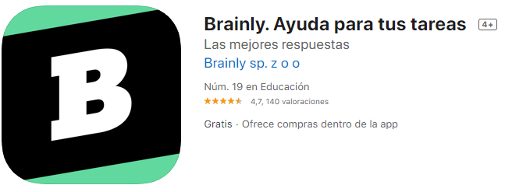*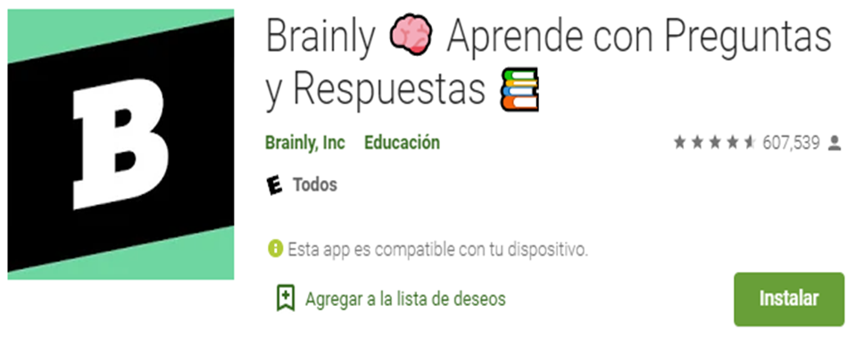Preguntas principales y complementarias para entrevistas:*

***Preguntas principales para el usuario “profesor”***

1. ¿Cómo te definirías en 3 palabras?

2) ¿Qué edad tienes?

3) ¿Consideras qué tienes dotes para la enseñanza?

4) ¿Cuáles son tus motivaciones?

5) ¿Cuáles son tus metas académicas?

6) ¿Qué dispositivos utilizas?

7) ¿Qué marcas utilizas?

8) ¿Cuáles son tus objetivos en la vida?

9) ¿Cuáles son tus frustraciones?

10) ¿A qué te dedicas?

11) ¿Cuál es tu orientación sexual?

***Preguntas complementarias***

1. ¿Socializas fácilmente?

***Preguntas principales para el usuario “alumno”***

1) ¿Cuál es tu orientación sexual?

2) ¿Qué edad tienes?

3) ¿Te identificas como un alumno competente y aplicado?

4) ¿Estudias fuera de las horas de clases? ¿Cuántas?

5) ¿Utilizas algún tipo de aplicación para ayudar a tus estudios? ¿Cuáles?

6) ¿Qué dispositivos utilizas?

7) ¿Qué marcas utilizas???

8) ¿Cuáles son tus objetivos en la vida???

9) ¿Cuáles son tus frustraciones?

10) ¿A qué te dedicas?

11) ¿Cuáles son tus metas académicas

***Preguntas complementarias***

1. ¿Te gusta estudiar en compañía? ¿Por qué?
2. ¿Socializas fácilmente con extraños? ¿Por qué?

*Video de evidencia de entrevistas:*

*Entrevista a Alexis:* [*https://youtu.be/-WsQYkdRxa0*](https://youtu.be/-WsQYkdRxa0)

*Entrevista a Johan: https://youtu.be/8KzDWqEYeec*

*Análisis de entrevistas:*

**Usuario “profesor”:**

Rodrigo Palacios

1. Divertido, extrovertido, sociable.
2. 19.
3. Tal vez.
4. Aprobar mis cursos.
5. Ser un profesional competente.
6. PC y computadora.
7. Nvidia y Claro.
8. Graduarme con honores.
9. No tengo una app que me ayude a estudiar o algo así.
10. Soy alumno.
11. Varón.

Alicia Ventura

1. Tranquila, poco sociable , caga.
2. 17.
3. Efectivamente sí.
4. Tener buenas calificaciones.
5. Terminar lo más rápido la universidad.
6. Un celular y computadora.
7. Nvidia y Huawei.
8. Obtener un buen puesto de trabajo.
9. No estoy satisfecho con la mayoría de apps de estudio.
10. Soy alumno.
11. Mujer.

Alexis Arteaga

1. Creativo amistoso y perseverante.
2. 17.
3. La verdad no.
4. Seguir mi plan de vida y alcanzar el éxito que tengo como meta.
5. Alcanzar el mejor nivel en todo y llegar a destacar como ingeniero de sistemas.
6. Celular, PC y televisor.
7. Entel.
8. Ser un buen profesional.
9. Que no soy muy tolerante y que puedo llegar a tropezar muchas veces, pero nunca abandono lo cual a veces no es tan bueno.
10. Soy alumno.
11. Heterosexual.

|  |  |  |  |
| --- | --- | --- | --- |
| Preguntas | Rodrigo | Alicia | Alexis |
| 1 | Divertido, extrovertido y sociable | Tranquila, poco sociable y caga | Creativo, amistoso y perseverante |
| 2 | 19 | 17 | 17 |
| 3 | Tal vez | Efectivamente si | La verdad no |
| 4 | Aprobar mis cursos | Tener buenas calificaciones | Seguir mi plan de vida y alcanzar el éxito que tengo como meta |
| 6 | Un celular y computadora | Un celular y computadora. | Celular, PC y televisor. |
| 7 | Nvidia y Claro | Nvidia y Huawei. | Entel |
| 8 | Graduarme con honores. | Obtener un buen puesto de trabajo. | Ser un buen profesional. |

**Identificación de Patrones**

|  |  |  |  |
| --- | --- | --- | --- |
| Divertido, extrovertido y sociable | Rodrigo  Alexis | Alicia | Tranquilo, introvertido y poco sociable |
| Tengo dotes para enseñar | Alicia | Rodrigo  Alexis | No tengo dotes para enseñar |

**Análisis:**

Tras recapitular nuestras entrevistas realizadas a nuestro usuario “profesor”, hemos observado y definido ciertas características que se repiten entre los entrevistados, y logramos determinar ciertas necesidades que emplearemos para mejorar nuestro producto. Nuestros usuarios tal como previmos, son alumnos entre los 17 y 20 años de ambos géneros, que presentan molestia hacia las aplicaciones de estudio existentes, por lo que buscan una herramienta virtual eficiente y tecnológicamente equipada. Asimismo, observamos ciertas diferencias entre nuestro tipo de usuario, tales como las personalidades de nuestros usuarios, los dispositivos tecnológicos que manejan, y el pensamiento hacia las interacciones en línea, teniéndose buenas referencias de experiencias virtuales, tanto como algunas interacciones con finales negativos para nuestros usuarios.

**Usuario “alumno”:**

Renzo Melendez

1. Heterosexual, varón.
2. 17.
3. No muy competente.
4. No muchas, a lo mucho unas 3 en toda la semana.
5. No ninguna.
6. Celular y Pc.
7. Nvidia y Huawei.
8. Terminar mi carrera.
9. Que no entiendo mucho a los profesores.
10. Soy alumno.
11. Aprobar mis cursos.

Rubí Guerrero

1. Como mujer.
2. 17.
3. No me considero la mejor, pero soy la mejor yo.
4. Pocas, 2 o 3 como máximo.
5. No tengo alguna.
6. Celular y Pc.
7. Nvidia y Huawei.
8. Completar la universidad.
9. Los nuevos temas se me hacen complicados.
10. Soy alumno.
11. Ser un buen alumno.

Johan Ramos

1. Como varón.
2. 18.
3. Algo competente.
4. 1 hora a la semana.
5. No tengo ninguna.
6. Computadora y celular.
7. Nvidia y Huawei.
8. Tener una carrera y una familia.
9. Me cuesta empezar con las materias por la dificultad para entenderlas al comienzo.
10. Soy alumno.
11. Graduarme con honores.

|  |  |  |  |
| --- | --- | --- | --- |
| Preguntas | Renzo | Rubí | Johan |
| 2 | 17 | 17 | 18 |
| 3 | No muy competente | No me considero dentro de los competentes | Algo competente |
| 4 | No muchas, a lo mucho unas 3 en toda la semana | Pocas, 2 o 3 como máximo. | 1 hora a la semana |
| 5 | No ninguna | No tengo alguna | No tengo ninguna |
| 6 | Celular y Pc. | Celular y Pc. | Computadora y celular. |
| 7 | Nvidia y Huawei | Nvidia y Huawei | Nvidia y Huawei |
| 8 | Terminar mi carrera. | Completar la universidad. | Tener una carrera y una familia. |
| 9 | Que no entiendo mucho a los profesores. | Los nuevos temas se me hacen complicados. | Me cuesta empezar con las materias por la dificultad para entenderlas al comienzo. |
| 10 | Soy alumno. | Soy alumno. | Soy alumno. |

**Identificación de Patrones**

|  |  |  |  |
| --- | --- | --- | --- |
| Soy un alumno competente | Johan | Renzo  Rubí | No soy un alumno competente |
| Estudio menos de 5 horas fuera de clases | Renzo  Rubí  Johan |  | Estudio más de 5 horas fuera de clases |
| No utilizo alguna aplicación para ayudar mis estudios | Renzo  Rubí  Johan |  | Utilizo alguna aplicación para ayudar mis estudios |

**Análisis:**

Con la información conseguida podemos hacernos una idea general sobre nuestro usuario “alumno” considerando las similitudes que presentan los entrevistados. Primero podemos reconocer que los alumnos entrevistados son en su mayoría entre poco competentes e irresponsables y alumnos promedio, tal como imaginábamos presentan mucha necesidad de una asistencia al momento de estudiar y realizar tareas y proyectos en sus cursos. También identificamos la falta de una costumbre de estudio, y aparte de esto no tienen un apoyo estable en cuanto a sus estudios. Debido a esto, presentan las ganas de encontrar una aplicación o herramienta virtual que logre ser el apoyo que requieren para mejorar académicamente, y lograr nivelarse y organizar ya sea sus tareas o proyectos. De igual manera que con los usuarios “profesor”, se presenta cierta discrepancia con las interacciones en línea, presentándose ciertas aprobaciones por algunos usuarios, como también algunas malas experiencias de otros.

*User Persona por cada Segmento objetivo:*

**Usuario “profesor”:**

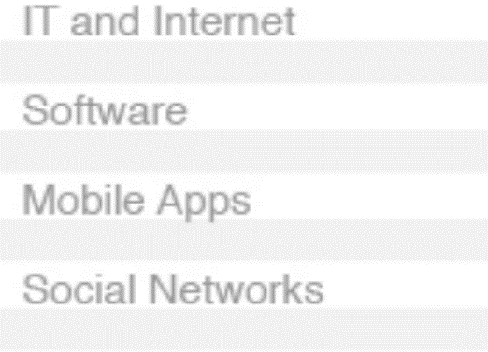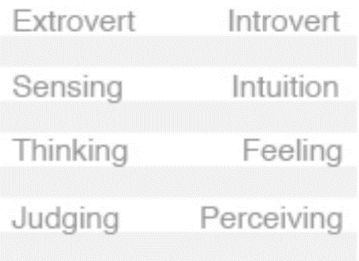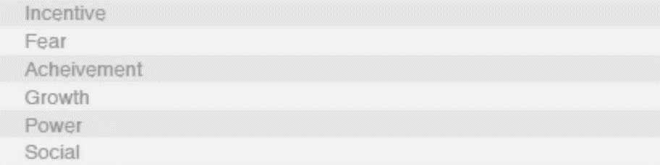

***Motivaciones:***

***Personalidad:***

***Technology:***

***Brands:***

***Bio:***

*George es una persona tímida, con poca una vida social. Desea poder aprobar sus cursos sin hacer relativamente mucho esfuerzo. Sin embargo, tiene interés en compartir el conocimiento que posee.*

***Frustraciones:***

*-No están satisfechos con las mayorías de app de estudios.*

*-No tienen algo que los ayude a nivelarse en sus materias.*

***Metas:***

*-Tener buenas calificaciones al egresar.*

*-Pasar todos los ciclos a la primera.*

***George Torres***

***Age: 17.***

***Occupation: Estudiante.***

***Status: Cursando.***

***Location: Lima.***

***Tier: Universitario***

***Archetype: Introvertido.***



“ Puedo llegar a tropezar muchas veces pero no abandono.”

**

**Usuario “alumno”:**



***Motivaciones:***

***Personalidad:***

***Technology:***

***Brands:***

***Bio:***

*Leonard es una persona alegre, la cual creció en un ambiente promedio y tiene una vida social. Busca poder culminar su carrera sin reprobar sus cursos, pero posee dificultades a la hora de afrontar un tema por primera vez.*

***Frustraciones:***

*-A Leonard se le dificulta entender un tema las primeras veces.*

*-Siente que el profesor no responde sus preguntas como desearía.*

***Metas:***

*-Eg**resar con un promedio decente.*

*-No reprobar sus cursos.*

*-Ser un profesional competente.*

***Leonard Tarraza***

***Age: 17.***

***Occupation: Estudiante.***

***Status: Cursando.***

***Location: Lima.***

***Tier: Universitario.***

***Archetype: Extrovertido.***

“No me considero el mejor, pero soy el mejor yo. “

*Empathy Maps:*

**Empathy Maps “Profesor”:**

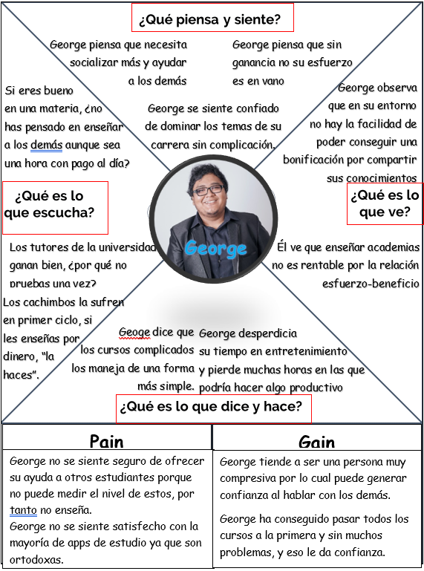

Age: 18

**Empathy Maps “Alumno”:**

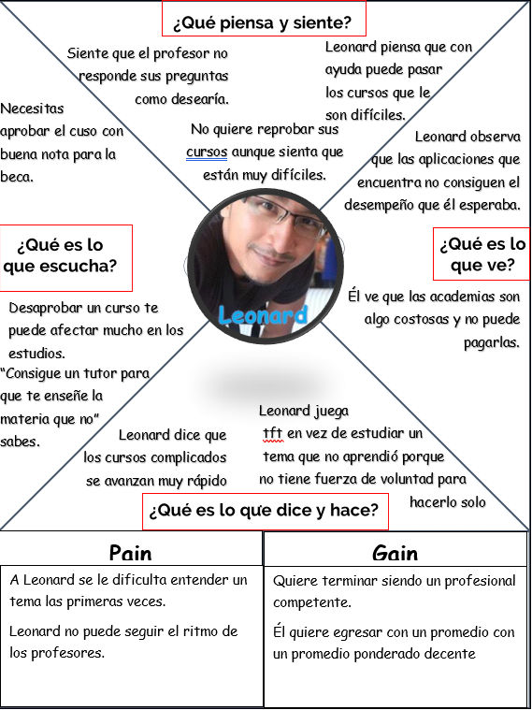

Age: 18

***Capítulo 3***

**Usuario “Profesor”:**

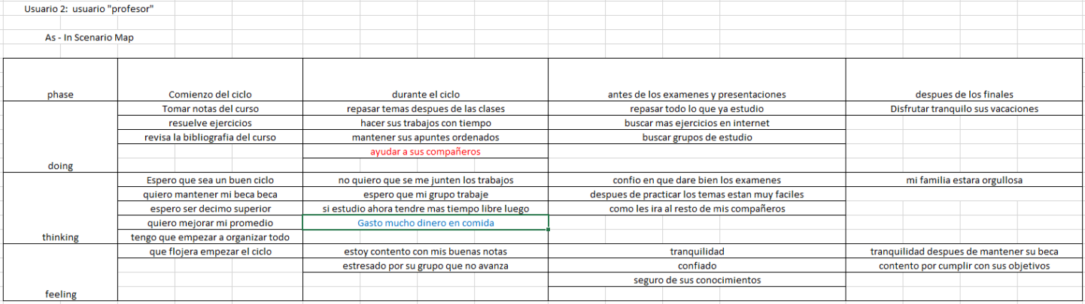*As-is Scenario Mapping:*

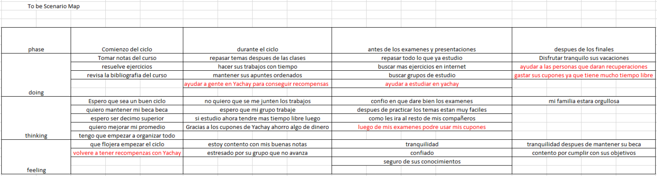*To-be Scenario Mapping:*

**Usuario “Alumno”:**

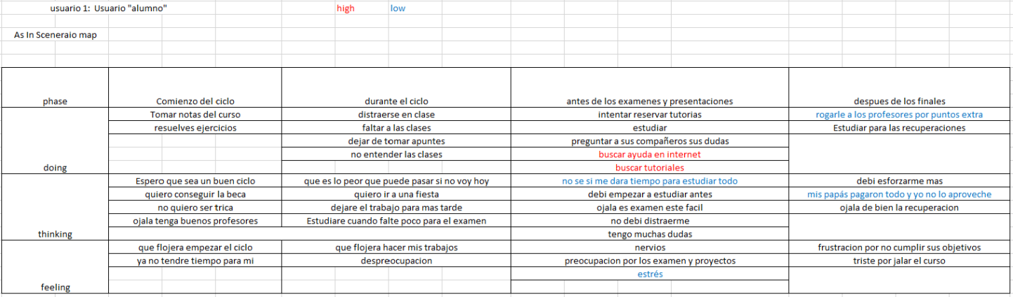*As-is Scenario Mapping:*

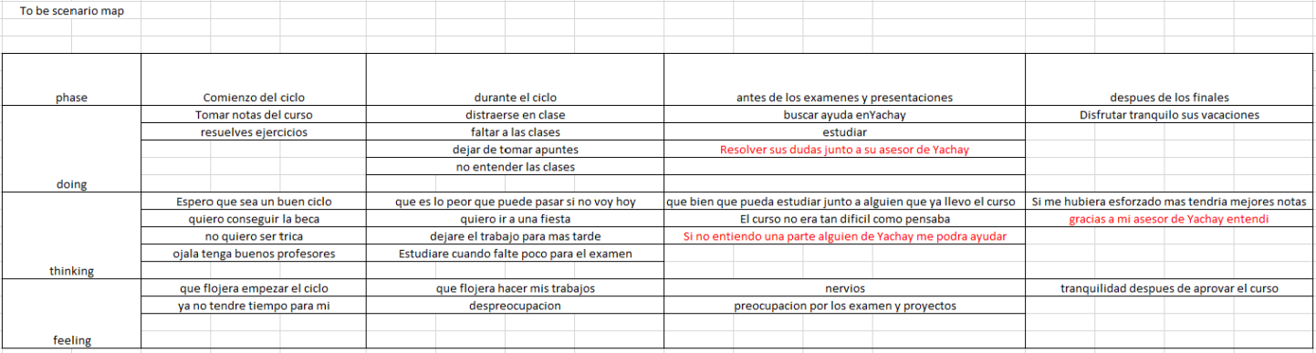*To-be Scenario Mapping:*

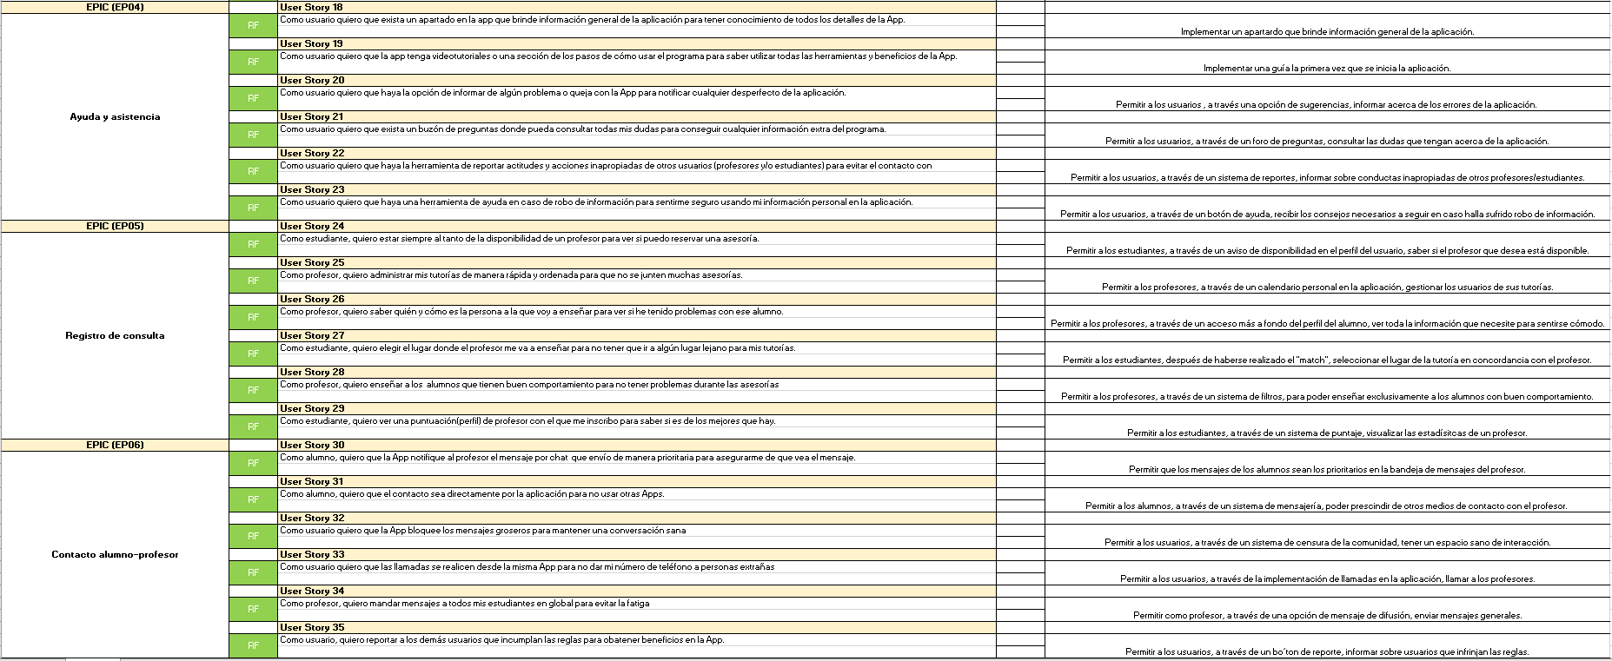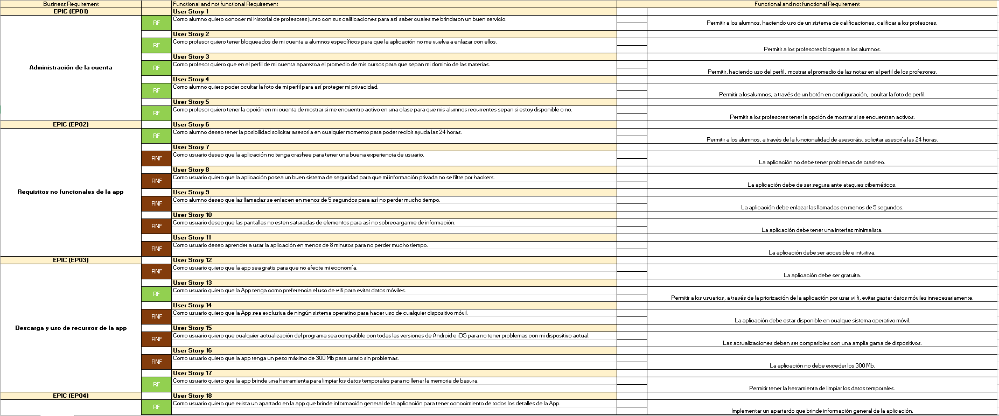*Requeriments Matrix:*

*User Stories:*

Requisitos funcionales:

1. Como alumno de nuevo ingreso, quiero orientación académica para evitar atrasarme en los cursos.
2. Como alumno avanzado, quiero ayudar a los alumnos nuevos para fortalecer las bases de mis conocimientos.
3. Como alumno de nuevo ingreso, quiero aprobar todos mis cursos para tener un excelente rendimiento académico.
4. Como alumno avanzado, quiero reconocimiento académico para mejorar mis oportunidades laborales en el futuro.
5. Como profesor quiero que en el perfil de mi cuenta aparezca el promedio de mis cursos para que sepan mi dominio de las materias.
6. Como alumno deseo tener la posibilidad solicitar asesoría en cualquier momento para poder recibir ayuda las 24 horas

Requisitos no funcionales:

1. Como alumno, quiero que la app esté en mi idioma para poder aprovechar todas sus funcionalidades correctamente.
2. Como alumno de nuevo ingreso, quiero que la app esté disponible el 100 por ciento del tiempo que intento acceder a ella, para poder pedir orientación académica cuando lo necesite.
3. Como Alumno avanzado, quiero que la app me recompense con remuneración económica para poder ahorrar y juntar mi RTX 2080TI.
4. Como alumno de nuevo ingreso, quiero que la app me recompense por usarla, para poder generar ingresos económicos.

|  |  |
| --- | --- |
| Código: | HU01 |
| User story: | Como alumno quiero conocer mi historial de profesores junto con sus calificaciones para así saber cuáles me brindaron un buen servicio. |
| **Scenario:** | El alumno desea saber con qué profesores tuvo clases |
| Given: | Dado que el estudiante se encuentra en el menú principal |
| When: | Cuando presione la opción historial de docentes |
| Then: | Entonces el sistema muestra la lista de docentes con el nombre del docente, curso y semestre matriculado |
| And: | Además se debe considerar que en caso de que no tenga cursos llevados se mostrará la lista vacía y si ocurre un error le enviará un mensaje de intente más tarde |

|  |  |
| --- | --- |
| Código: | HU02 |
| User story: | Como profesor quiero tener bloqueados de mi cuenta a alumnos específicos para que la aplicación no me vuelva a enlazar con ellos |
| **Scenario:** | Al tener un problema con un alumno el profesor no quiere volver a enseñarle |
| Given: | Dado que el profesor quiere bloquear a un usuario |
| When: | el profesor tiene un problema con un alumno |
| Then: | no se volverá a enlazar con el alumno bloqueado and se preguntará |
| And: | se preguntará porque bloqueo a ese alumno |

|  |  |
| --- | --- |
| Código: | HU03 |
| User story: | Como profesor quiero que en el perfil de mi cuenta aparezca el promedio de mis cursos para que sepan mi dominio de las materias. |
| **Scenario:** | El profesor quiere mostrar sus notas para atraer alumnos |
| Given: | Dado que el profesor ingresa a la aplicación |
| When: | Cuando el profesor entra a su perfil |
| Then: | Entonces espera que pueda colocar y mostrar su promedio en cursos |
| And: | Y que sus alumnos conozcan su dominio en las materias |

|  |  |
| --- | --- |
| Código: | HU04 |
| User story: | Como alumno quiero poder ocultar la foto de mi perfil para así proteger mi privacidad. |
| **Scenario:** | Ocultar la foto de perfil |
| Given: | El alumno siente que su privacidad puede ser expuesta |
| When: | Le dé al botón de ocultar foto en su perfil |
| Then: | Su foto se pondrá en modo incógnito y aparecerá un signo de interrogación |
| And: | Sentirá seguridad con su privacidad |

|  |  |
| --- | --- |
| Código: | HU05 |
| User story: | Como profesor quiero tener la opción en mi cuenta de mostrar si me encuentro activo en una clase para que mis alumnos recurrentes sepan si estoy disponible o no. |
| **Scenario:** | Mostrar mi disponibilidad a mis alumnos |
| Given: | El profesor se encuentre en una clase |
| When: | Active su disponibilidad en la herramienta de su perfil |
| Then: | Sus alumnos recurrentes podrán verlo y entrar al salón virtual |

|  |  |
| --- | --- |
| Código: | HU06 |
| User: | Como alumno deseo tener la posibilidad solicitar asesoría en cualquier momento para poder recibir ayuda las 24 horas |
| **Scenario:** | Usuario solicita asesoría |
| Given: | Dado que la aplicación cuenta con la opción de solicitar asesoría |
| When: | Cuando el alumno selecciona esta opción |
| Then: | Entonces solicita una asesoría sin importar la hora en la que se realice |
|  |  |

|  |  |
| --- | --- |
| Código: | HU07 |
| User: | Como usuario deseo que la aplicación no se congele la pantalla en ninguna circunstancia para tener una buena experiencia de usuario |
| **Scenario:** | La app está en ejecución |
| Given: | Dado que la aplicación fue probada en múltiples circunstancias |
| When: | Cuando el usuario utilicé la aplicación |
| Then: | Entonces no tendrá nunca un crasheo |

|  |  |
| --- | --- |
| Código: | HU08 |
| User: | Como usuario quiero que la aplicación posea un buen sistema de seguridad para que mi información privada no se filtre por hackers. |
| **Scenario:** | El usuario es poseedor de la app |
| Given: | Dado que la aplicación posee un firewall |
| When: | Cuando el usuario sea poseedor de la aplicación |
| Then: | Entonces no tendrá problemas de ser víctima de robo de datos |
|  |  |

|  |  |
| --- | --- |
| Código: | HU09 |
| User: | Como alumno deseo que las llamadas se enlacen en menos de 5 segundos para así no perder mucho tiempo |
| **Scenario:** | El alumno hace una llamada |
| Given: | Dado que la aplicación posee la opción de llamar |
| When: | Cuando el usuario seleccione la opción de llamar |
| Then: | Entonces enlazara la llamada en menos de 5 segundos si las condiciones son óptimas |
|  |  |

|  |  |
| --- | --- |
| Código: | HU10 |
| User: | Como usuario deseo que las pantallas no estén saturadas de elementos para así no sobrecargarme de información. |
| **Scenario:** | El usuario mira las pantallas |
| Given: | Dado que la interfaz gráfica es minimalista |
| When: | Cuando el usuario las visualice |
| Then: | Entonces no se sentirá sobrecargado de información |
|  |  |

|  |  |
| --- | --- |
| Código: | HU11 |
| User: | Como usuario deseo aprender a usar la aplicación en menos de 8 minutos |
| **Scenario:** | El usuario es nuevo en la aplicación |
| Given: | Dado a que tiene una curva de aprendizaje amigable con el usuario. |
| When: | Cuando el usuario use la aplicación las primeras veces |
| Then: | Entonces no aprenderá fácilmente a utilizarla. |
|  |  |

|  |  |
| --- | --- |
| Código: | HU12 |
| User: | Como usuario quiero que la App sea gratis para que no afecte mi economía |
| **Scenario:** | Usuario desea descargar la aplicación |
| Given: | La aplicación se encuentra de forma gratuita en App store y iOS store |
| When: | Cuando el usuario descarga la aplicación |
| Then: | El programa comienza a descargarse sin costo alguno |

|  |  |
| --- | --- |
| Código: | HU13 |
| User: | Como usuario quiero que la App tenga como preferencia el uso de wifi para evitar consumir los datos móviles |
| **Scenario:** | Usuario usa la App con los datos y wifi activados |
| Given: | La aplicación prioriza wifi sobre datos móviles |
| When: | El usuario hace uso de la aplicación |
| Then: | La aplicación no consume datos móviles |

|  |  |
| --- | --- |
| Código: | HU14 |
| User: | Como usuario quiero que la App no sea exclusiva de ningún sistema operativo para hacer uso de cualquier dispositivo móvil |
| **Scenario:** | Usuario cambia de sistema operativo |
| Given: | La que aplicación no es exclusiva de ningún sistema operativo |
| When: | El usuario cambie de sistema operativo |
| Then: | podrá usar la aplicación sin problemas |

|  |  |
| --- | --- |
| Código: | HU15 |
| User: | Como usuario quiero que cualquier actualización del programa sea compatible con todas las versiones de Android e iOS para no tener problemas con mi dispositivo actual |
| **Scenario:** | Usuario posee un dispositivo desactualizado |
| Given: | Dado que la aplicación es compatible con todas las versiones de Android e iOS |
| When: | Cuando el usuario actualice la aplicación en su dispositivo |
| Then: | No habrá ningún error de compatibilidad |
| And: | La aplicación muestra un mensaje de que la actualización se ha completado correctamente |

|  |  |
| --- | --- |
| Código: | HU16 |
| User: | Como usuario quiero que la App tenga un peso máximo de 300 Mb para instalarlo sin problemas. |
| **Scenario:** | Usuario con poco almacenamiento en su dispositivo móvil |
| Given: | La aplicación solo pesa 300 Mb |
| When: | El usuario instale la aplicación |
| Then: | No tendrá ningún problema en la instalación |

|  |  |
| --- | --- |
| Código: | HU17 |
| User: | Como usuario quiero que la App integre une herramienta para limpiar los datos temporales para no llenar la memoria de basura |
| **Scenario:** | Usuario usa la App por un determinado tiempo |
| Given: | La aplicación elimina los datos temporales de manera automática |
| When: | El usuario deje de usar la aplicación |
| Then: | la aplicación borrará los datos temporales que se crearon |

|  |  |
| --- | --- |
| Código: | HU18 |
| User Story: | Como usuario quiero que exista un apartado en la app que me brinde información general de la aplicación para tener conocimiento de todos los detalles de la App. |
| **Scenario:** | Recibir información general de la App |
| Given: | El usuario no entienda de qué trata la App |
| When: | Entre al apartado de información general |
| Then: | El sistema le muestra toda información general acerca de la App |

|  |  |
| --- | --- |
| Código: | HU19 |
| User Story: | Como usuario quiero que la app tenga videotutoriales o una sección de los pasos de cómo usar el programa para saber utilizar todas las herramientas y beneficios de la App. |
| **Scenario:** | Visualizar videotutoriales de los pasos para usar la App |
| Given: | El usuario no sepa cómo usar la aplicación |
| When: | Entre a la sección de ¿Cómo usar la App? |
| Then: | El Sistema le brindará videos y los pasos detallados para utilizar la App |

|  |  |
| --- | --- |
| Código: | HU20 |
| User Story: | Como usuario quiero que haya la opción de informar de algún problema o queja con la App para notificar cualquier desperfecto de la aplicación. |
| **Scenario:** | Informar acerca de problemas o quejas con la App |
| Given: | El usuario presente alguna duda o molestia con la aplicación |
| When: | Entre a la sección de problemas en la App |
| Then: | El usuario escribirá sus quejas y/o problemas existentes |
| And: | Recibirá las respuestas necesarias |

|  |  |
| --- | --- |
| Código: | HU21 |
| User Story: | Como usuario quiero que exista un buzón de preguntas donde pueda consultar todas mis dudas para conseguir cualquier información extra del programa. |
| **Scenario:** | Consultar información sobre alguna herramienta o sección sobre la aplicación |
| Given: | El usuario tenga alguna duda especifica |
| When: | Entre al buzón de preguntas |
| Then: | Escribirá sus dudas existentes |
| And: | Reciba las respuestas que necesite |

|  |  |
| --- | --- |
| Código: | HU22 |
| User Story: | Como usuario quiero que haya la herramienta de reportar actitudes y acciones inapropiadas de otros usuarios (profesores y/o alumnos) para evitar el contacto con usuarios irrespetuosos. |
| **Scenario:** | Reportar a otros usuarios |
| Given: | El usuario reciba mensajes o tratos inapropiados por parte de otros usuarios |
| When: | Use la herramienta de reportar usuarios |
| Then: | El usuario en cuestión recibirá las penalidades determinadas por el sistema |

|  |  |
| --- | --- |
| Código: | HU23 |
| User Story: | Como usuario quiero que haya una opción de bloquear mi cuenta a través de mi correo en caso de robo de información para sentirme seguro usando mi información personal en la aplicación |
| **Scenario:** | Recibir asistencia ante robo de información |
| Given: | El usuario sufra de robo de información general |
| When: | Use la herramienta de asistencia al usuario |
| Then: | Recibiré los pasos y información de que hacer |

|  |  |
| --- | --- |
| Código: | HU24 |
| User story: | Como alumno, quiero estar siempre al tanto de la disponibilidad de un profesor para ver si puedo reservar una asesoría. |
| **Scenario:** | El alumno quiere saber si un profesor está disponible para reservar una asesoría |
| Given: | El alumno quiere ver la disponibilidad del profesor |
| When: | Necesita una asesoría con un tutor que ya conoce |
| Then: | Se mostrará el estado del profesor |

|  |  |
| --- | --- |
| Código: | HU25 |
| User story: | Como profesor, quiero administrar mis tutorías de manera rápida y ordenada para que no se junten muchas asesorías. |
| **Scenario:** | El profesor desea administra sus tutorías para adecuarlas a su disponibilidad horaria |
| Given: | El profesor organiza sus tutorías |
| When: | Tiene varias solicitudes o tiene alguna emergencia |
| Then: | Se le mandara la solicitud de cambio de horario al alumno |
| And: | Si el alumno acepta se reprograma la tutoría o si no se cancela |

|  |  |
| --- | --- |
| Código: | HU26 |
| User story: | Como profesor, quiero saber quién y cómo es la persona a la que voy a enseñar para ver si he tenido problemas con ese alumno. |
| **Scenario:** | El profesor quiere ver el perfil de sus alumnos |
| Given: | El profesor quiere revisar quien pidió una tutoría para revisar si ha tenido problemas con ese alumno |
| When: | Un profesor tiene una nueva solicitud de tutoría |
| Then: | Se mostrara el perfil del alumno |

|  |  |
| --- | --- |
| Código: | HU27 |
| User story: | Como alumno, quiero elegir el lugar donde el profesor me va a enseñar para no tener que ir a algún lugar lejano para mis tutorías. |
| **Scenario:** | Se hace una solicitud de asesoría |
| Given: | El alumno quiere escoger un lugar donde le sea cómodo hacer las clases |
| When: | El alumno está haciendo una solicitud de asesoría |
| Then: | El formulario de solicitud tiene un lugar donde poner la ubicación donde se harán las clases |
| And: | El profesor podrá aceptar o rechazar la solicitud si no puede ir a esa ubicación |

|  |  |
| --- | --- |
| Código: | HU28 |
| User story: | Como profesor, quiero enseñar a los alumnos que tienen buen comportamiento para no tener problemas durante las asesorías |
| **Scenario:** | El profesor busca como es su alumno |
| Given: | El profesor quiere tener alumnos que se tomen la clase seriamente |
| When: | El profesor recibe una solicitud |
| Then: | Mira los comentarios que recibió su alumno |

|  |  |
| --- | --- |
| Código: | HU29 |
| User story: | Como alumno, quiero ver una puntuación(perfil) de profesor con el que me inscribo para saber si es de los mejores que hay. |
| **Scenario:** | El alumno busca a los mejores profesores |
| Given: | El alumno quiere estar con los mejores profesores |
| When: | Necesita ayuda en algún tema |
| Then: | Ve las calificaciones del profesor para buscar el mejor |

|  |  |
| --- | --- |
| Código: | HU30 |
| User story: | Como alumno, quiero que la App notifique al profesor el mensaje por chat que envío de manera prioritaria para asegurarme de que vea el mensaje. |
| Scenario: | Al enviar un mensaje al profesor. |
| Given: | Dado que el alumno tenga la necesidad de contactar al profesor. |
| When: | Cuando envíe un mensaje de consulta al profesor. |
| Then: | Entonces el profesor recibirá una alerta del mensaje obligatoriamente. |
| And: | Y podrá tener una respuesta más rápida. |

|  |  |
| --- | --- |
| Código: | HU31 |
| User story: | Como alumno quiero que el contacto sea directamente por la aplicación a través de sus propios medios para no usar otras aplicaciones de terceros. |
| Scenario: | El alumno intenta contactarse con su profesor |
| Given: | Dado que el alumno quiere comunicarse con el profesor para coordinar algo de sus sesiones de estudio |
| When: | Cuando el alumno intente contactar al profesor |
| Then: | Entonces lo podrá hacer directamente desde la aplicación |
| And: | Y no necesitara de alguna otra red para poder conversar con su profesor |

|  |  |
| --- | --- |
| Código: | HU32 |
| User story: | Como usuario quiero que la App bloquee los mensajes groseros para mantener una conversación sana |
| Scenario: | Al chatear con otro usuario |
| Given: | Dado que un usuario quiere comunicarse con otro |
| When: | Cuando están en chat y se dice una mala palabra |
| Then: | La aplicación bloquea esa palabra |
| And: | Realiza un reporte de mala conducta al usuario que escribió dicha palabra |

|  |  |
| --- | --- |
| Código: | HU33 |
| User story: | Como usuario quiero que las llamadas se realicen desde la misma App para no dar mi número de teléfono a personas extrañas |
| Scenario: | El usuario se quiere comunicar por voz con otro |
| Given: | Dado que usuario tiene miedo de mandar su número telefónico personal |
| When: | Cuando necesite comunicarse de manera oral con otro |
| Then: | Entonces puede usar la aplicación para realizar una llamada |
| And: | Y sin tener que mandar su teléfono personal |

|  |  |
| --- | --- |
| Código: | HU34 |
| User story: | Como profesor, quiero mandar mensajes a todos mis alumnos en global para evitar la fatiga |
| Scenario: | El profesor quiere enviar un mensaje general a sus alumnos |
| Given: | Dado que el profesor no quiere perder su tiempo enviando el mensaje uno por uno |
| When: | Cuando el profesor usa la herramienta de mensaje global |
| Then: | Entonces puede enviar un mensaje general a todos sus alumnos |
| And: |  |

|  |  |
| --- | --- |
| Código: | HU35 |
| User story: | Como usuario, quiero reportar a los demás usuarios que incumplan las reglas para obtener beneficios en la App. |
| Scenario: | Un usuario incumple una política de uso |
| Given: | Dado que existen políticas de uso por la App que son incumplidas |
| When: | Cuando un usuario reporte esta infracción |
| Then: | Entonces recibe una bonificación de puntos en la App |
| And: | Y el reportado pierde estos puntos |

|  |  |
| --- | --- |
| Código: | HU36 |
| User story: | Como usuario quiero crear una cuenta usando el correo universitario para que las notificaciones que me mande la app no se mezclen con mi correo personal |
| Scenario: | Un usuario quiere registrarse por primera vez |
| Given: | Dado que el usuario entra a la aplicación |
| When: | Cuando el usuario intenta registrarse en la aplicación |
| Then: | Entonces el usuario podrá usar su correo universitario para registrare |
| And: | Y podrá organizar sus notificaciones de la universidad |

|  |  |
| --- | --- |
| Código: | HU37 |
| User story: | Como usuario quiero recuperar mi contraseña para las situaciones en las que me olvide |
| Scenario: | El usuario olvida su contraseña |
| Given: | Dado que el usuario olvida su contraseña |
| When: | El usuario le da al botón de recuperar contraseña |
| Then: | Se le pide al usuario una nueva contraseña |
| And: |  |

|  |  |
| --- | --- |
| Código: | HU38 |
| User story: | Como usuario quiero cerrar mi sesión una vez termine de hacer mis actividades para proteger mi correo institucional |
| Scenario: | El usuario desea cerrar su sesión en la app |
| Given: | Dado que el usuario termina sus actividades en la app |
| When: | Le dé al botón de cerrar sesión |
| Then: | Entonces la aplicación vuelve al apartado de iniciar sesión |
| And: |  |

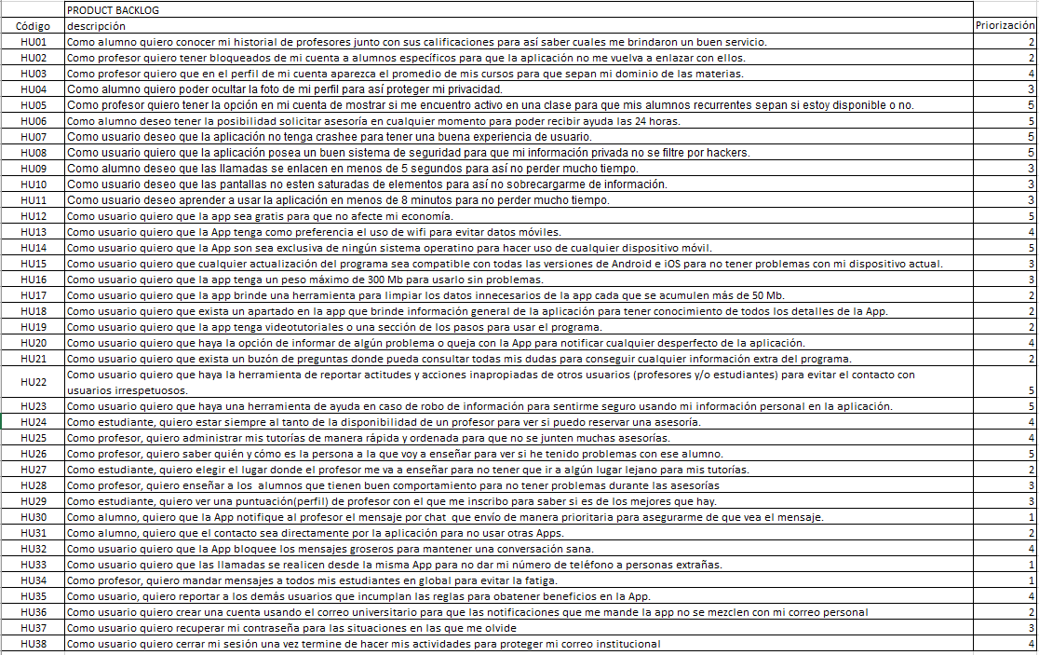*Product Backlog:*

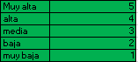

ID:HU01  
Título: Alumno quiere ver su historial de profesores

Descripción:

-Pertenece al rol alumno.

-Está relacionado con un requisito funcional.

-El alumno podrá reconocer a sus antiguos profesores.

Criterios de aceptación:

|  |  |
| --- | --- |
| Código: | HU01 |
| User story: | Como alumno quiero conocer mi historial de profesores junto con sus calificaciones para así saber cuáles me brindaron un buen servicio. |
| **Scenario:** | El alumno desea saber con qué profesores tuvo clases |
| Given: | Dado que el estudiante se encuentra en el menú principal |
| When: | Cuando presione la opción historial de docentes |
| Then: | Entonces el sistema muestra la lista de docentes con el nombre del docente, curso y semestre matriculado |
| And: | Además se debe considerar que en caso de que no tenga cursos llevados se mostrará la lista vacía y si ocurre un error le enviará un mensaje de intente más tarde |

ID:HU02  
Título: Profesor quiere bloquear alumnos problemáticos

Descripción:

-Pertenece al rol profesor.

-Está relacionado con un requisito funcional.

-El profesor evitara a los alumnos que bloquee.

Criterios de aceptación:

|  |  |
| --- | --- |
| Código: | HU02 |
| User story: | Como profesor quiero tener bloqueados de mi cuenta a alumnos específicos para que la aplicación no me vuelva a enlazar con ellos |
| **Scenario:** | al tener un problema con un alumno el profesor no quiere volver a enseñarle |
| Given: | el profesor quiere bloquear a un usuario |
| When: | el profesor tiene un problema con un alumno |
| Then: | no se volverá a enlazar con el alumno bloqueado and se preguntará |
| And: | se preguntará porque bloqueo a ese alumno |

ID:HU03  
Título: Profesor quiere mostrar sus calificaciones en su perfil

Descripción:

-Pertenece al rol profesor.

-Está relacionado con un requisito funcional.

-El profesor podrá mostrar su dominio en un curso.

Criterios de aceptación:

|  |  |
| --- | --- |
| Código: | HU03 |
| User story: | Como profesor quiero que en el perfil de mi cuenta aparezca el promedio de mis cursos para que sepan mi dominio de las materias. |
| **Scenario:** | El profesor quiere mostrar sus notas para atraer alumnos |
| Given: | Dado que el profesor ingresa a la aplicación |
| When: | Cuando el profesor entra a su perfil |
| Then: | Entonces espera que pueda colocar y mostrar su promedio en cursos |
| And: | Y que sus alumnos conozcan su dominio en las materias |

ID:HU04  
Título: Ocultar foto de perfil

Descripción:

-Pertenece al rol alumno.

-Está relacionado con un requisito funcional.

-Sentirán protegida su privacidad.

Criterios de aceptación:

|  |  |
| --- | --- |
| Código: | HU04 |
| User story: | Como alumno quiero poder ocultar la foto de mi perfil para así proteger mi privacidad. |
| **Scenario:** | Ocultar la foto de perfil |
| Given: | El alumno siente que su privacidad puede ser expuesta |
| When: | Le dé al botón de ocultar foto en su perfil |
| Then: | Su foto se pondrá en modo incógnito y aparecerá un signo de interrogación |
| And: | Sentirá seguridad con su privacidad |

ID:HU05  
Título: Mostrar disponibilidad en perfil de profesor

Descripción:

-Pertenece al rol profesor.

-Está relacionado con un requisito funcional.

-Conseguirá que más alumnos vayan a sus clases.

Criterios de aceptación:

|  |  |
| --- | --- |
| Código: | HU05 |
| User story: | Como profesor quiero tener la opción en mi cuenta de mostrar si me encuentro activo en una clase para que mis alumnos recurrentes sepan si estoy disponible o no. |
| **Scenario:** | Mostrar mi disponibilidad a mis alumnos |
| Given: | El profesor se encuentre en una clase |
| When: | Active su disponibilidad en la herramienta de su perfil |
| Then: | Sus alumnos recurrentes podrán verlo y entrar al salón virtual |
| And: | Tendrá más alumnos asistiendo a sus clases |

ID: HU06

Título: Alumno necesita asesoría.

Descripción:

-Rol: Pertenece al rol alumno.

-Característica: Está relacionado con un requisito funcional.

-Beneficio: Podrá solicitar asesoría en cualquier momento.

Criterios de aceptación:

|  |  |
| --- | --- |
| Código: | HU06 |
| User: | Como alumno deseo tener la posibilidad solicitar asesoría en cualquier momento para poder recibir ayuda las 24 horas |
| **Scenario:** | Usuario solicita asesoría |
| Given: | Dado que la aplicación cuenta con la opción de solicitar asesoría |
| When: | Cuando el alumno selecciona esta opción |
| Then: | Entonces solicita una asesoría sin importar la hora en la que se realice |

ID: HU07

Título: Usuario teme que la aplicación “crashee”.

Descripción:

-Rol: Pertenece al rol usuario alumno/profesor.

-Característica: Está relacionado con un requisito no funcional.

-Beneficio: La aplicación no se le crasheará.

Criterios de aceptación:

|  |  |
| --- | --- |
| Código: | HU07 |
| User: | Como usuario deseo que la aplicación no se congele la pantalla en ninguna circunstancia para tener una buena experiencia de usuario |
| **Scenario:** | La app está en ejecución |
| Given: | Dado que la aplicación fue probada en múltiples circunstancias |
| When: | Cuando el usuario utilicé la aplicación |
| Then: | Entonces no tendrá nunca un crasheo |
|  |  |

ID: HU08

Título: Usuario desea tener seguridad en la aplicación.

Descripción:

-Rol: Pertenece al rol usuario alumno/profesor.

-Característica: Está relacionado con un requisito no funcional.

-Beneficio: El usuario estará seguro.

Criterios de aceptación:

|  |  |
| --- | --- |
| Código: | HU08 |
| User: | Como usuario quiero que la aplicación posea un buen sistema de seguridad para que mi información privada no se filtre por hackers. |
| **Scenario:** | El usuario es poseedor de la app |
| Given: | Dado que la aplicación posee un firewall |
| When: | Cuando el usuario sea poseedor de la aplicación |
| Then: | Entonces no tendrá problemas de ser víctima de robo de datos |

ID: HU09

Título: Alumno quiere llamadas rápidas.

Descripción:

-Rol: Pertenece al rol usuario alumno.

-Característica: Está relacionado con un requisito no funcional.

-Beneficio: Tendrá llamadas que se enlazarán rápidamente.

Criterios de aceptación:

|  |  |
| --- | --- |
| Código: | HU09 |
| User: | Como alumno deseo que las llamadas se enlacen en menos de 5 segundos para así no perder mucho tiempo |
| **Scenario:** | El alumno hace una llamada |
| Given: | Dado que la aplicación posee la opción de llamar |
| When: | Cuando el usuario seleccione la opción de llamar |
| Then: | Entonces enlazara la llamada en menos de 5 segundos si las condiciones son óptimas |

ID: HU10

Título: Pantallas no saturadas.

Descripción:

-Rol: Pertenece al rol usuario alumno/profesor.

-Característica: Está relacionado con un requisito no funcional.

-Beneficio: Tendrá llamadas que se enlazarán rápidamente.

Criterios de aceptación:

|  |  |
| --- | --- |
| Código: | HU10 |
| User: | Como usuario deseo que las pantallas no estén saturadas de elementos para así no sobrecargarme de información. |
| **Scenario:** | El usuario mira las pantallas |
| Given: | Dado que la interfaz gráfica es minimalista |
| When: | Cuando el usuario las visualice |
| Then: | Entonces no se sentirá sobrecargado de información |

ID: HU11

Título: Tiempo de aprendizaje.

Descripción:

-Rol: Pertenece al rol usuario alumno/profesor.

-Característica: Está relacionado con un requisito no funcional.

-Beneficio: El usuario aprenderá rápidamente a usar la aplicación.

Criterios de aceptación:

|  |  |
| --- | --- |
| Código: | HU11 |
| User: | Como usuario deseo aprender a usar la aplicación en menos de 8 minutos |
| **Scenario:** | El usuario es nuevo en la aplicación |
| Given: | Dado a que tiene una curva de aprendizaje amigable con el usuario. |
| When: | Cuando el usuario use la aplicación las primeras veces |
| Then: | Entonces no aprenderá fácilmente a utilizarla. |

ID HU12

Título: Usuario quiere que la App sea gratuita.

Descripción:

-Pertenece al rol Usuario.

-Está relacionado con un requisito no funcional.

-No tendrá que pagar ni un centavo por la App.

Criterios de Aceptación:

|  |  |
| --- | --- |
| Código: | HU12 |
| User: | Como usuario quiero que la App sea gratis para que no afecte mi economía |
| **Scenario:** | Usuario desea descargar la aplicación |
| Given: | La aplicación se encuentra de forma gratuita en App store y iOS store |
| When: | Cuando el usuario descarga la aplicación |
| Then: | El programa comienza a descargarse sin costo alguno |

ID HU13

Titulo: Usuario quiere que la App tenga como preferencia el uso de wifi sobre los datos móviles.

Descripción:

-Pertenece al rol de Usuario.

-Está relacionado con un requisito funcional.

-El usuario no se preocupará por si tiene los datos móviles activados.

Criterios de Aceptación:

|  |  |
| --- | --- |
| Código: | HU13 |
| User: | Como usuario quiero que la app tenga como preferencia el uso de wifi para evitar consumir los datos móviles |
| **Scenario:** | Usuario usa la app con los datos y wifi activados |
| Given: | La aplicación prioriza wifi sobre datos móviles |
| When: | El usuario hace uso de la aplicación |
| Then: | La aplicación no consume datos móviles |

ID HU14

Titulo: El usuario quiere que la App no sea exclusiva de ningún sistema operativo.

Descripción:

-Pertenece al rol de Usuario.

-Está relacionado con un requisito no funcional.

-Puede tener la aplicación en todos los sistemas operativos.

Criterios de Aceptación:

|  |  |
| --- | --- |
| Código: | HU14 |
| User: | Como usuario quiero que la App no sea exclusiva de ningún sistema operativo para hacer uso de cualquier dispositivo móvil |
| **Scenario:** | Usuario cambia de sistema operativo |
| Given: | La que aplicación no es exclusiva de ningún sistema operativo |
| When: | El usuario cambie de sistema operativo |
| Then: | podrá usar la aplicación sin problemas |

ID HU15

Titulo: El usuario quiere que la aplicación sea compatible con cualquier versión de Android e iOS.

Descripción:

-Pertenece al rol de Usuario.

-El requisito no es funcional.

-No necesita un celular de última generación para poder tener la aplicación.

Criterios de Aceptación:

|  |  |
| --- | --- |
| Código: | HU15 |
| User: | Como usuario quiero que cualquier actualización del programa sea compatible con todas las versiones de Android e iOS para no tener problemas con mi actual dispositivo |
| **Scenario:** | Usuario posee un dispositivo desactualizado |
| Given: | Dado que la aplicación es compatible con todas las versiones de Android e iOS |
| When: | Cuando el usuario actualice la aplicación en su dispositivo |
| Then: | No habrá ningún error de compatibilidad |
| And: | La aplicación muestra un mensaje de que la actualización se ha completado correctamente |

ID HU16

Titulo: El usuario quiere que la App tenga un peso máximo de 300 mb.

Descripción:

-Pertenece al rol de Usuario.

-Está relacionado con un requisito no funcional.

-Podrá usarlo inclusive cuando tenga poca capacidad de almacenamiento.

Criterios de Aceptación:

|  |  |
| --- | --- |
| Código: | HU16 |
| User: | Como usuario quiero que la App tenga un peso máximo de 300 Mb. para instalarlo sin problemas. |
| **Scenario:** | Usuario con poco almacenamiento en su dispositivo móvil |
| Given: | La aplicación solo pesa 300 mb |
| When: | El usuario instale la aplicación |
| Then: | No tendrá ningún problema en la instalación |

ID HU17

Titulo: El usuario quiere que la App integre una herramienta para limpiar los datos temporales.

Descripción:

-Pertenece al rol de usuario.

-Está relacionado con un requisito funcional.

-El celular del usuario no se llenará de archivos "basura".

Criterios de Aceptación:

|  |  |
| --- | --- |
| Código: | HU17 |
| User: | Como usuario quiero que la App integre une herramienta para limpiar los datos temporales para no llenar la memoria de basura |
| **Scenario:** | Usuario usa la APP por un determinado tiempo |
| Given: | La aplicación elimina los datos temporales de manera automática |
| When: | El usuario deje de usar la aplicación |
| Then: | la aplicación borrará los datos temporales que se crearon |

ID: HU18  
Título: Recepción de información general por el usuario

Descripción:

-Rol: Pertenece al rol alumno/profesor.

-Característica: Está relacionado con un requisito funcional.

-Beneficio: Tendrá la información total de la App.

Criterios de aceptación:

|  |  |
| --- | --- |
| Código: | HU18 |
| User Story: | Como usuario quiero que exista un apartado en la app que me brinde información general de la aplicación para tener conocimiento de todos los detalles de la App. |
| **Scenario:** | Recibir información general de la App |
| Given: | El usuario no entienda de qué trata la App |
| When: | Entre al apartado de información general |
| Then: | El sistema le muestra toda información general acerca de la App |

ID: HU19  
Título: Videotutoriales y pasos del uso de la aplicación

Descripción:

-Rol: Pertenece al rol alumno/profesor.

-Característica: Está relacionado con un requisito funcional.

-Beneficio: Recibirá tutoriales de cómo usar la app en pasos detallados.

Criterios de aceptación:

|  |  |
| --- | --- |
| Código: | HU19 |
| User Story: | Como usuario quiero que la app tenga videotutoriales o una sección de los pasos de cómo usar el programa para saber utilizar todas las herramientas y beneficios de la App. |
| **Scenario:** | Visualizar videotutoriales de los pasos para usar la App |
| Given: | El usuario no sepa cómo usar la aplicación |
| When: | Entre a la sección de ¿Cómo usar la App? |
| Then: | El Sistema le brindará videos y los pasos detallados para utilizar la App |

ID: HU20  
Título: Reporte de problemas y quejas de la App

Descripción:

-Rol: Pertenece al rol alumno/profesor.

-Característica: Está relacionado con un requisito funcional.

-Beneficio: Poder comunicarle de problemas existentes a los encargados de la aplicación.

Criterios de aceptación:

|  |  |
| --- | --- |
| Código: | HU20 |
| User Story: | Como usuario quiero que haya la opción de informar de algún problema o queja con la App para notificar cualquier desperfecto de la aplicación. |
| **Scenario:** | Informar acerca de problemas o quejas con la App |
| Given: | El usuario presente alguna duda o molestia con la aplicación |
| When: | Entre a la sección de problemas en la App |
| Then: | El usuario escribirá sus quejas y/o problemas existentes |
| And: | Recibirá las respuestas necesarias |

ID: HU21  
Título: Buzón de preguntas

Descripción:

-Rol: Pertenece al rol alumno/profesor.

-Característica: Está relacionado con un requisito funcional.

-Beneficio: Poder consultar todas las dudas existentes acerca de la App.

Criterios de aceptación:

|  |  |
| --- | --- |
| Código: | HU21 |
| User Story: | Como usuario quiero que exista un buzón de preguntas donde pueda consultar todas mis dudas para conseguir cualquier información extra del programa. |
| **Scenario:** | Consultar información sobre alguna herramienta o sección sobre la aplicación |
| Given: | El usuario tenga alguna duda especifica |
| When: | Entre al buzón de preguntas |
| Then: | Escribirá sus dudas existentes |
| And: | Reciba las respuestas que necesite |

ID: HU22  
Título: Reportar usuarios

Descripción:

-Rol: Pertenece al rol alumno/profesor.

-Característica: Está relacionado con un requisito funcional.

-Beneficio: Poder reportar usuarios irrespetuosos e impertinentes.

Criterios de aceptación:

|  |  |
| --- | --- |
| Código: | HU22 |
| User Story: | Como usuario quiero que haya la herramienta de reportar actitudes y acciones inapropiadas de otros usuarios (profesores y/o alumnos) para evitar el contacto con usuarios irrespetuosos. |
| **Scenario:** | Reportar a otros usuarios |
| Given: | El usuario reciba mensajes o tratos inapropiados por parte de otros usuarios |
| When: | Use la herramienta de reportar usuarios |
| Then: | El usuario en cuestión recibirá las penalidades determinadas por el sistema |

ID: HU23  
Título: Prevención de robo de información

Descripción:

-Rol: Pertenece al rol alumno/profesor.

-Característica: Está relacionado con un requisito funcional.

-Beneficio: Recibir asistencia en caso de robo de información.

Criterios de aceptación:

|  |  |
| --- | --- |
| Código: | HU23 |
| User Story: | Como usuario quiero que haya una opción de bloquear mi cuenta a través de mi correo en caso de robo de información para sentirme seguro usando mi información personal en la aplicación |
| **Scenario:** | Recibir asistencia ante robo de información |
| Given: | El usuario sufra de robo de información general |
| When: | Use la herramienta de asistencia al usuario |
| Then: | Recibiré los pasos y información de que hacer |

ID:HU24  
Título: Alumno quiere ver disponibilidad del profesor

Descripción:

-Pertenece al rol alumno.

-Está relacionado con un requisito funcional.

-Podrá ver si el profesor tiene disponibilidad para hacer una asesoría.

Criterios de aceptación:

|  |  |
| --- | --- |
| Código: | HU24 |
| User story: | Como alumno quiero estar siempre al tanto de la disponibilidad de un profesor para ver si puedo reservar una asesoría. |
| **Scenario:** | El alumno quiere saber si un profesor está disponible para reservar una asesoría |
| Given: | El alumno quiere ver la disponibilidad del profesor |
| When: | Necesita una asesoría con un tutor que ya conoce |
| Then: | Se mostrará el estado del profesor |

ID:HU25  
Título: Profesor quiere administrar sus tutorial

Descripción:

-Pertenece al rol profesor.

-Está relacionado con un requisito funcional.

-El profesor podrá administrar sus tutorías fácilmente.

Criterios de aceptación:

|  |  |
| --- | --- |
| Código: | HU25 |
| User story: | Como profesor quiero administrar mis tutorías de manera rápida y ordenada para que no se junten muchas asesorías. |
| **Scenario:** | El profesor desea administra sus tutorías para adecuarlas a su disponibilidad horaria |
| Given: | El profesor organiza sus tutorías |
| When: | Tiene varias solicitudes o tiene alguna emergencia |
| Then: | Se le mandara la solicitud de cambio de horario al alumno |
| And: | Si el alumno acepta se reprograma la tutoría o si no se cancela |

ID:HU26  
Título: El profesor quiere saber quién será su alumno

Descripción:

-Pertenece al rol profesor.

-Está relacionado con un requisito funcional.

-Podrá ver quién es su nuevo alumno.

Criterios de aceptación:

|  |  |
| --- | --- |
| Código: | HU26 |
| User story: | Como profesor quiero saber quién y cómo es la persona a la que voy a enseñar para ver si he tenido problemas con ese alumno. |
| **Scenario:** | El profesor quiere ver el perfil de sus alumnos |
| Given: | El profesor quiere revisar quien pidió una tutoría para revisar si ha tenido problemas con ese alumno |
| When: | Un profesor tiene una nueva solicitud de tutoría |
| Then: | Se mostrará el perfil del alumno |

ID:HU27  
Título: El alumno quiere escoger el lugar donde se reunirá con el profesor.

Descripción:

-Pertenece al rol alumno.

-Está relacionado con un requisito funcional.

-El alumno podrá sugerir donde se harán la asesoría.

Criterios de aceptación:

|  |  |
| --- | --- |
| Código: | HU27 |
| User story: | Como alumno quiero elegir el lugar donde el profesor me va a enseñar para no tener que ir a algún lugar lejano para mis tutorías. |
| **Scenario:** | Se hace una solicitud de asesoría |
| Given: | El alumno quiere escoger un lugar donde le sea cómodo hacer las clases |
| When: | El alumno está haciendo una solicitud de asesoría |
| Then: | El formulario de solicitud tiene un lugar donde poner la ubicación donde se harán las clases |
| And: | El profesor podrá aceptar o rechazar la solicitud si no puede ir a esa ubicación |

ID:HU28  
Título: Profesor quiere enseñar a alumnos que presten atención.

Descripción:

-Pertenece al rol profesor.

-Está relacionado con un requisito funcional.

-Podrá ver si los alumnos se toman seriamente las clases al ver los comentarios.

Criterios de aceptación:

|  |  |
| --- | --- |
| Código: | HU28 |
| User story: | Como profesor quiero enseñar a los alumnos que tienen buen comportamiento para no tener problemas durante las asesorías |
| **Scenario:** | El profesor busca como es su alumno |
| Given: | El profesor quiere tener alumnos que se tomen la clase seriamente |
| When: | El profesor recibe una solicitud |
| Then: | Mira los comentarios que recibió su alumno |

ID:HU29  
Título: Alumno quiere ver la calificación de los profesores

Descripción:

-Pertenece al rol alumno.

-Está relacionado con un requisito funcional.

-Podrá ver si el profesor tiene buenos comentarios.

Criterios de aceptación:

|  |  |
| --- | --- |
| Código: | HU29 |
| User story: | Como alumno quiero ver una puntuación(perfil) de profesor con el que me inscribo para saber si es de los mejores que hay. |
| **Scenario:** | El alumno busca a los mejores profesores |
| Given: | El alumno quiere estar con los mejores profesores |
| When: | Necesita ayuda en algún tema |
| Then: | Ve las calificaciones del profesor para buscar el mejor |

ID: HU30

Título: Alumno necesita enviar un mensaje al profesor.

Descripción:

-Rol: Pertenece al rol alumno.

-Característica: Está relacionado con un requisito funcional.

-Beneficio: Podrá obtener una respuesta más rápido.

Criterios de aceptación:

|  |  |
| --- | --- |
| Código: | HU30 |
| User story: | Como alumno quiero que la App notifique al profesor el mensaje por chat que envío de manera prioritaria para asegurarme de que vea el mensaje. |
| Scenario: | Al enviar un mensaje al profesor. |
| Given: | Dado que el alumno tenga la necesidad de contactar al profesor. |
| When: | Cuando envíe un mensaje de consulta al profesor. |
| Then: | Entonces el profesor recibirá una alerta del mensaje obligatoriamente. |
| And: | Y podrá tener una respuesta más rápida. |

ID: HU31

Título: El alumno y su contacto con el profesor.

Descripción:

-Rol: Pertenece al rol alumno.

-Característica: Está relacionado con un requisito funcional.

-Beneficio: Ya no se tendrá que utilizar otra aplicación para comunicarse entre usuarios.

Criterios de aceptación:

|  |  |
| --- | --- |
| Código: | HU31 |
| User story: | Como alumno quiero que el contacto sea directamente por la aplicación a través de sus propios medios para no usar otras aplicaciones de terceros. |
| Scenario: | El alumno intenta contactarse con su profesor |
| Given: | Dado que el alumno quiere comunicarse con el profesor para coordinar algo de sus sesión de estudio |
| When: | Cuando el alumno intente contactar al profesor |
| Then: | Entonces lo podrá hacer directamente desde la aplicación |
| And: | Y no necesitara de alguna otra red para poder conversar con su profesor |

ID: HU32

Título: Un usuario se altera y empieza a usar malas palabras.

Descripción:

-Rol: Pertenece al rol usuario.

-Característica: Está relacionado con un requisito funcional.

-Beneficio: Se mantiene un ambiente más moderado en la App.

Criterios de aceptación:

|  |  |
| --- | --- |
| Código: | HU32 |
| User story: | Como usuario quiero que la App bloquee los mensajes groseros para mantener una conversación sana |
| Scenario: | Al chatear con otro usuario |
| Given: | Dado que un usuario quiere comunicarse con otro |
| When: | Cuando están en chat y se dice una mala palabra |
| Then: | La aplicación bloquea esa palabra |
| And: | Realiza un reporte de mala conducta al usuario que escribió dicha palabra |

ID: HU33

Título: La comunicación por voz en la App.

Descripción:

-Rol: Pertenece al rol usuario.

-Característica: Está relacionado con un requisito funcional.

-Beneficio: Se puede comunicar con una llamada sin usar la línea telefónica.

Criterios de aceptación:

|  |  |
| --- | --- |
| Código: | HU33 |
| User story: | Como usuario quiero que las llamadas se realicen desde la misma App para no dar mi número de teléfono a personas extrañas |
| Scenario: | El usuario se quiere comunicar por voz con otro |
| Given: | Dado que usuario tiene miedo de mandar su número telefónico personal |
| When: | Cuando necesite comunicarse de manera oral con otro |
| Then: | Entonces puede usar la aplicación para realizar una llamada |
| And: | Y sin tener que mandar su teléfono personal |

ID: HU34

Título: La comunicación por mensajes globales del profesor global en la App.

Descripción:

-Rol: Pertenece al rol profesor.

-Característica: Está relacionado con un requisito funcional.

-Beneficio: Se puede comunicar un mensaje más rápido y eficiente.

Criterios de aceptación:

|  |  |
| --- | --- |
| Código: | HU34 |
| User story: | Como profesor quiero mandar mensajes a todos mis alumnos en global para evitar la fatiga |
| Scenario: | El profesor quiere enviar un mensaje general a sus alumnos |
| Given: | Dado que el profesor no quiere perder su tiempo enviando el mensaje uno por uno |
| When: | Cuando el profesor usa la herramienta de mensaje global |
| Then: | Entonces puede enviar un mensaje general a todos sus alumnos |
| And: |  |

ID: HU35

Título: Los reportes de incumplimiento en la aplicación.

Descripción:

-Rol: Pertenece al rol usuario.

-Característica: Está relacionado con un requisito funcional.

-Beneficio: Se puede conseguir una aplicación moderada con mejor comunidad.

Criterios de aceptación:

|  |  |
| --- | --- |
| Código: | HU35 |
| User story: | Como usuario quiero reportar a los demás usuarios que incumplan las reglas para obtener beneficios en la App. |
| Scenario: | Un usuario incumple una política de uso |
| Given: | Dado que existen políticas de uso por la App que son incumplidas |
| When: | Cuando un usuario reporte esta infracción |
| Then: | Entonces recibe una bonificación de puntos en la App |
| And: | Y el reportado pierde estos puntos |

ID: HU36

Título: Usuario quiere crear su cuenta

Descripción:

-Pertenece al rol usuario.

-Está relacionado con un requisito funcional.

-El alumno podrá crear su cuenta con su correo de universidad. Criterios de aceptación.

|  |  |
| --- | --- |
| Código: | HU36 |
| User story: | Como usuario quiero crear una cuenta usando el correo universitario para que las notificaciones que me mande la app no se mezclen con mi correo personal |
| Scenario: | Un usuario quiere registrarse por primera vez |
| Given: | Dado que el usuario entra a la aplicación |
| When: | Cuando el usuario intenta registrarse en la aplicación |
| Then: | Entonces el usuario podrá usar su correo universitario para registrare |
| And: | Y podrá organizar sus notificaciones de la universidad |

ID: HU37

Título: Usuario quiere recuperar contraseña.

Descripción:

-Pertenece al rol usuario.

-Está relacionado con un requisito funcional.

-El alumno podrá recuperar su contraseña.

|  |  |
| --- | --- |
| Código: | HU37 |
| User story: | Como usuario quiero recuperar mi contraseña para las situaciones en las que me olvide |
| Scenario: | El usuario olvida su contraseña |
| Given: | Dado que el usuario olvida su contraseña |
| When: | El usuario le da al botón de recuperar contraseña |
| Then: | Se le pide al usuario una nueva contraseña |
| And: |  |

ID: HU38

Título: Usuario quiere cerrar su sesión

Descripción:

-Pertenece al rol usuario.

-Está relacionado con un requisito funcional.

-El alumno podrá cerrar su sesión de manera fácil.

|  |  |
| --- | --- |
| Código: | HU38 |
| User story: | Como usuario quiero cerrar mi sesión una vez termine de hacer mis actividades para proteger mi correo institucional |
| Scenario: | El usuario desea cerrar su sesión en la app |
| Given: | Dado que el usuario termina sus actividades en la app |
| When: | Le dé al botón de cerrar sesión |
| Then: | Entonces la aplicación vuelve al apartado de iniciar sesión |
| And: |  |

*Sprint Backlog:*

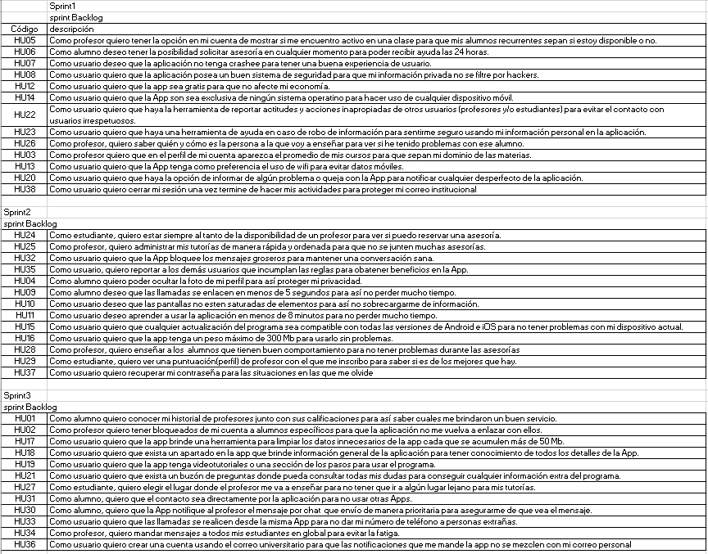

*Impact Map:*

Asesoría

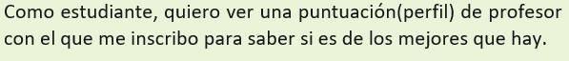

Contacto

Puntuación

Escoger lugar

Disponibilidad

Alumno

Ser la aplicación predilecta de aprendizaje entre estudiantes

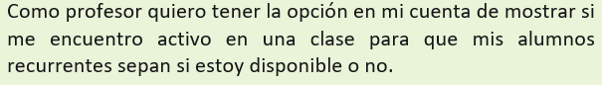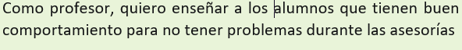

Administrar tutorías

Filtrar alumnos

Mensajería global

Mostrar disponibilidad



Identificación de alumnos

Profesor

User 30

Profesor

Alumno

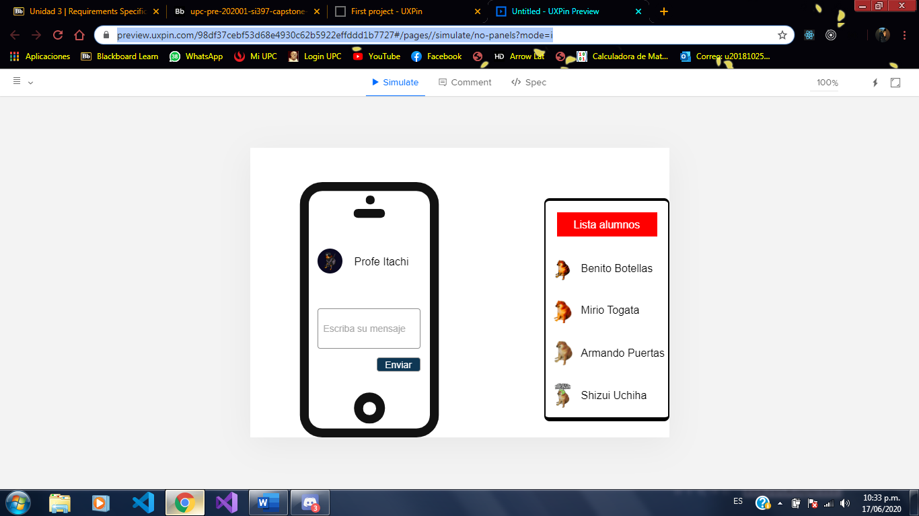

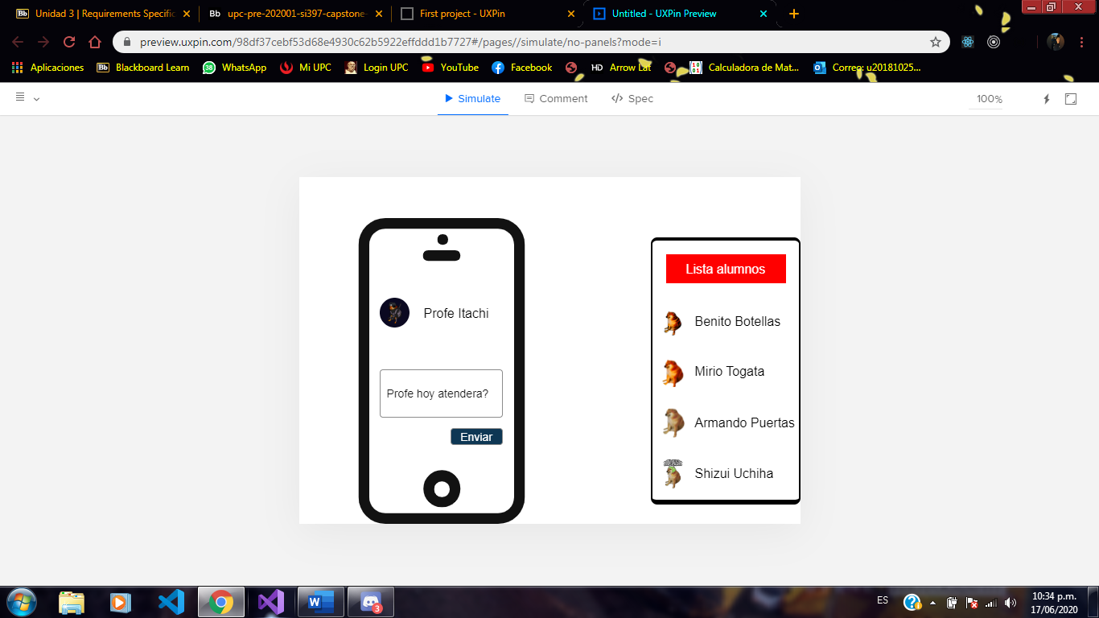

Profesor

Profesor

Alumno

Alumno

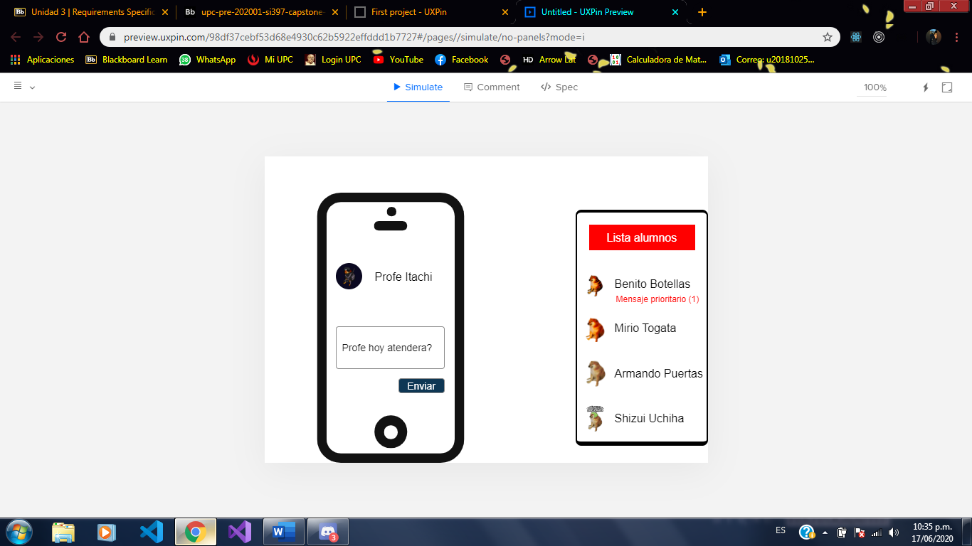

<https://preview.uxpin.com/98df37cebf53d68e4930c62b5922effddd1b7727#/pages//simulate/no-panels?mode=i>

User 31

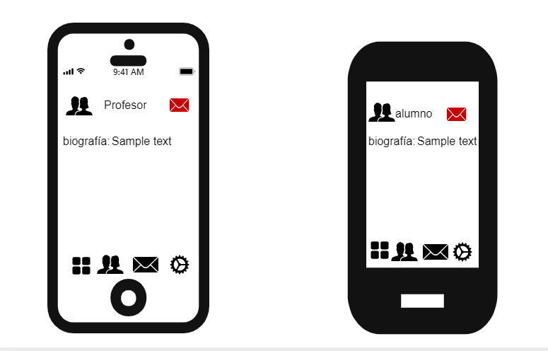

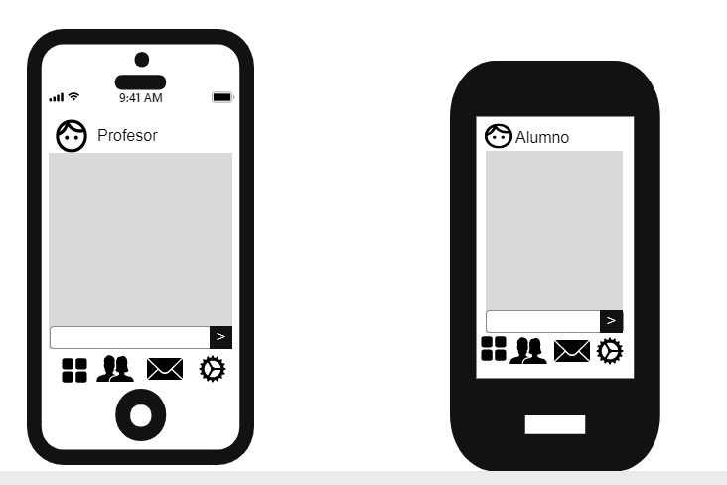

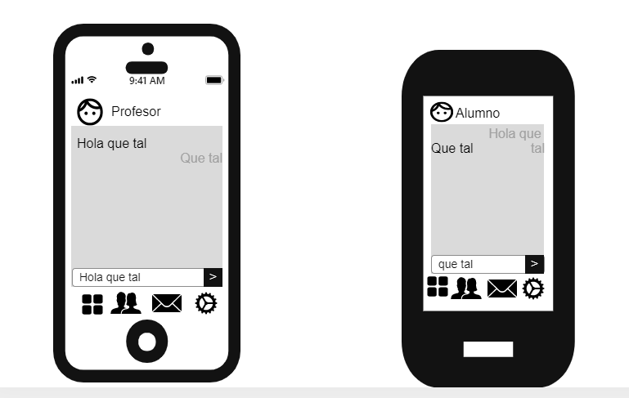

<https://preview.uxpin.com/1190424ba553867eb6360632ad88db187359c38a>

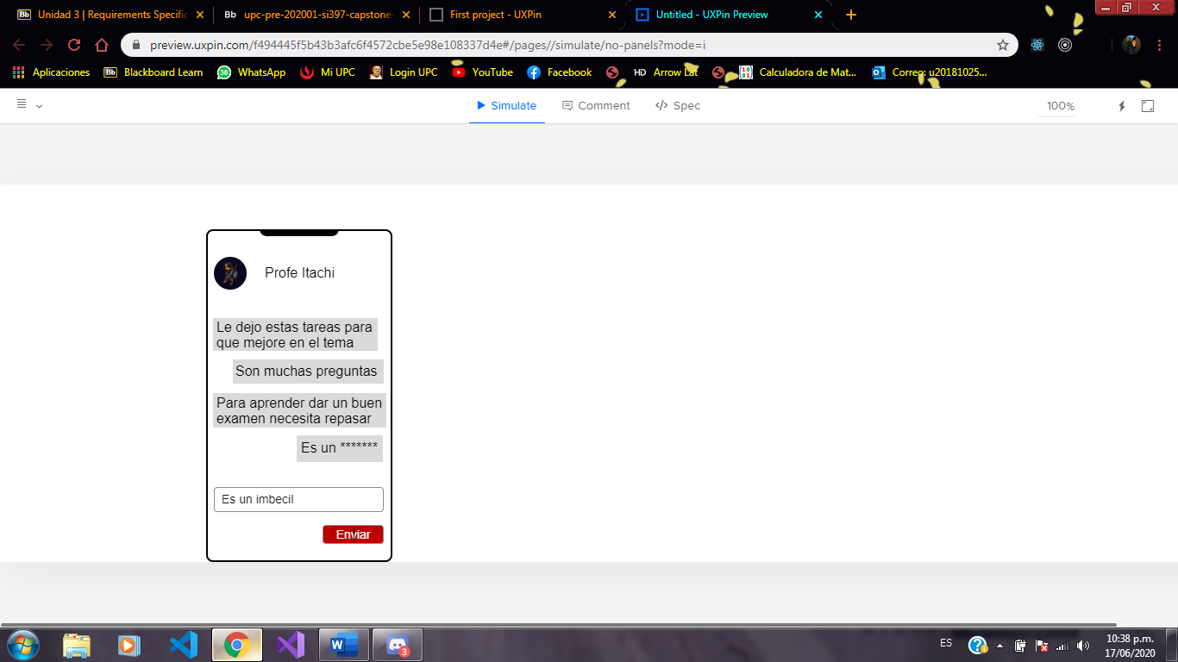User 32

Alumno

Alumno

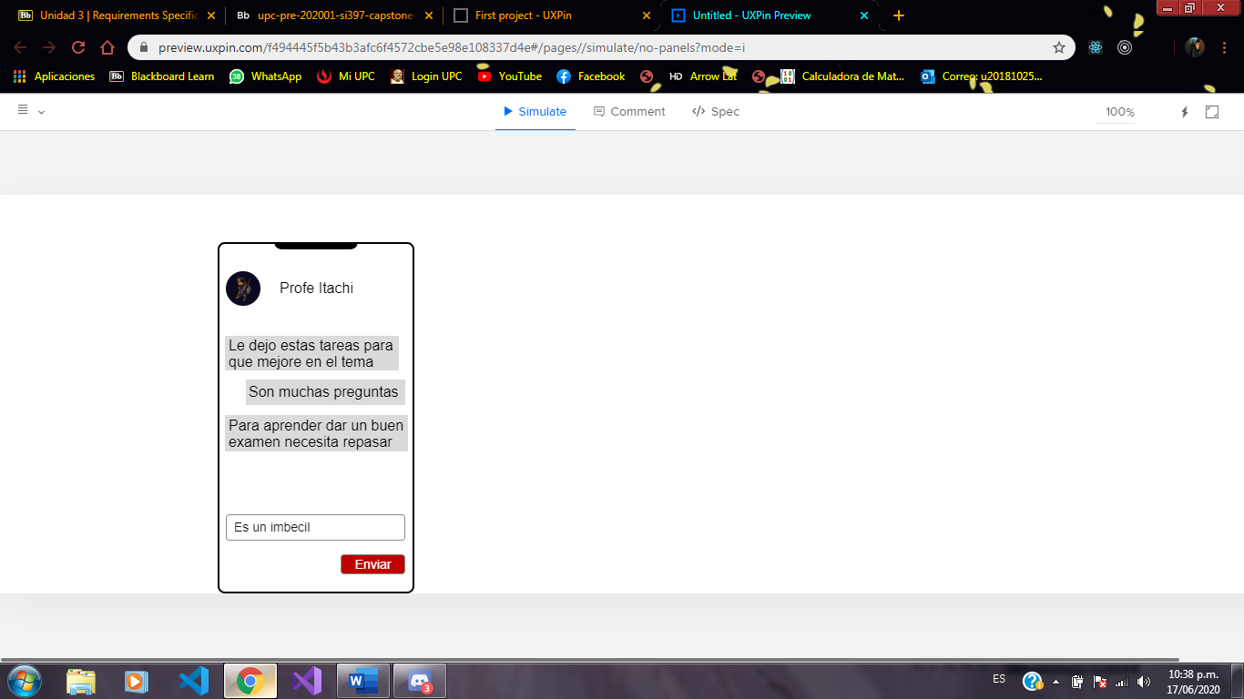

<https://preview.uxpin.com/f494445f5b43b3afc6f4572cbe5e98e108337d4e#/pages//simulate/no-panels?mode=i>

User 33

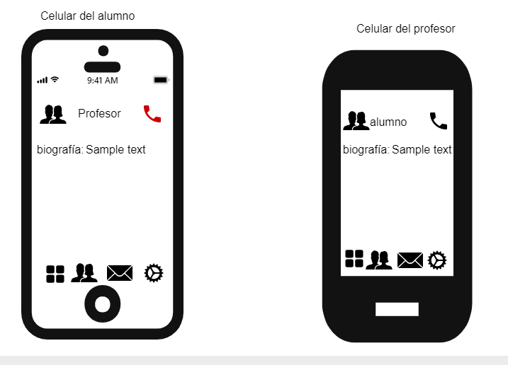

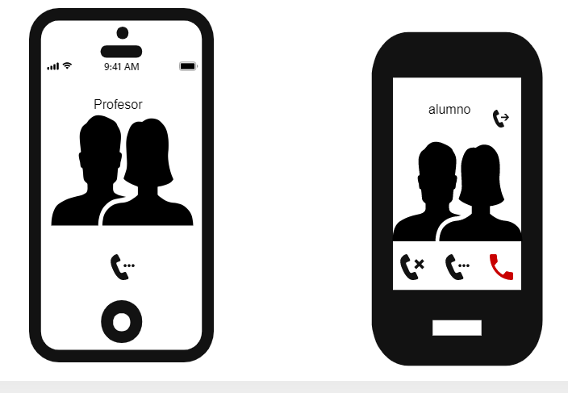

<https://preview.uxpin.com/3db1020e267c47ab218bea73895f7f706b82e747>

User 34

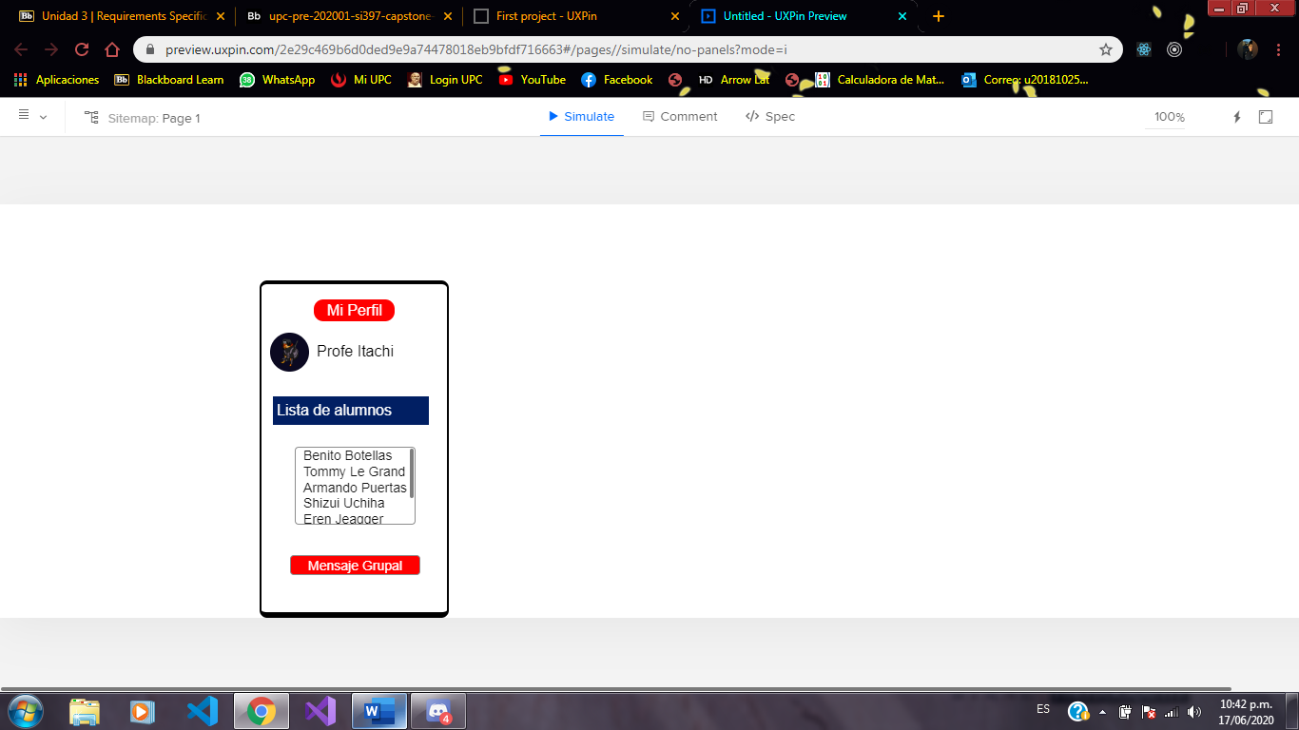

Profesor

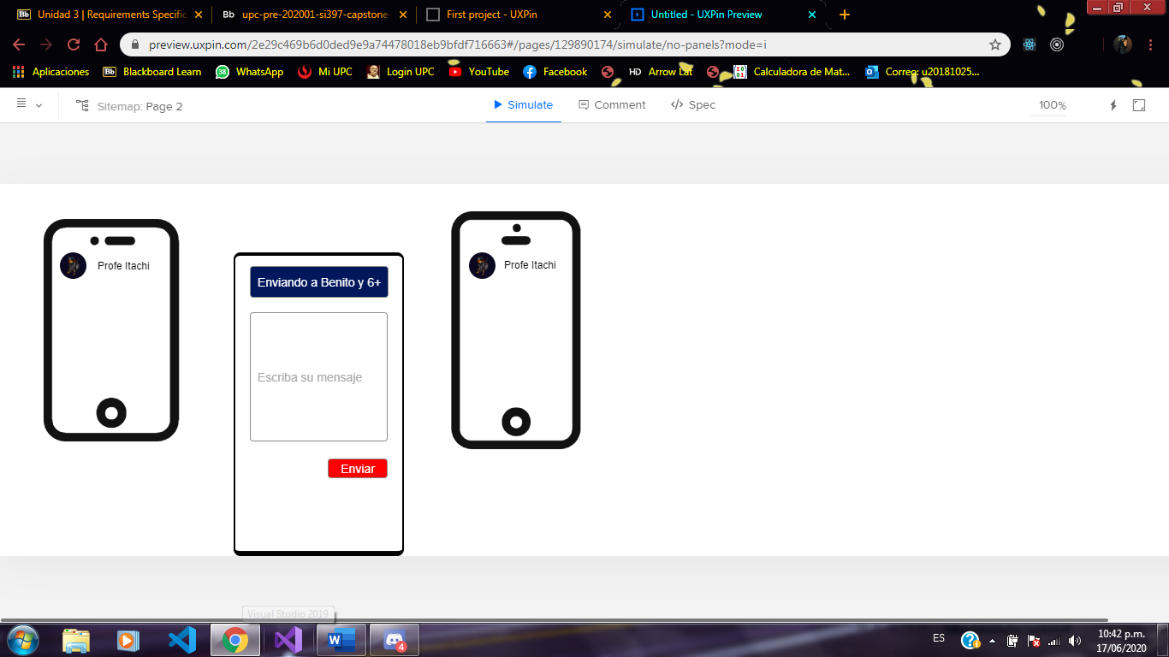

Alumno 2

Alumno 2

Alumno 1

Profesor

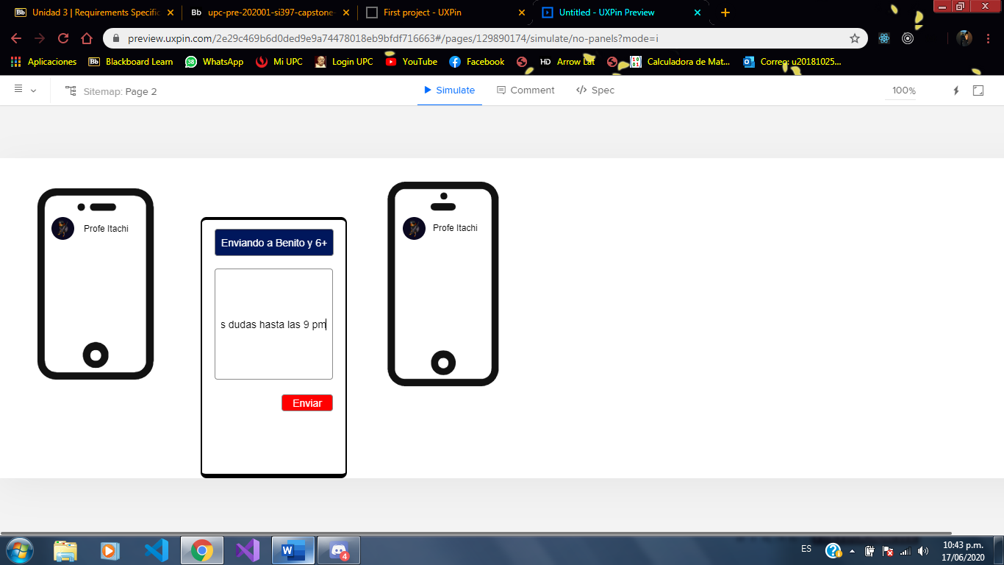

Profesor

Alumno 1

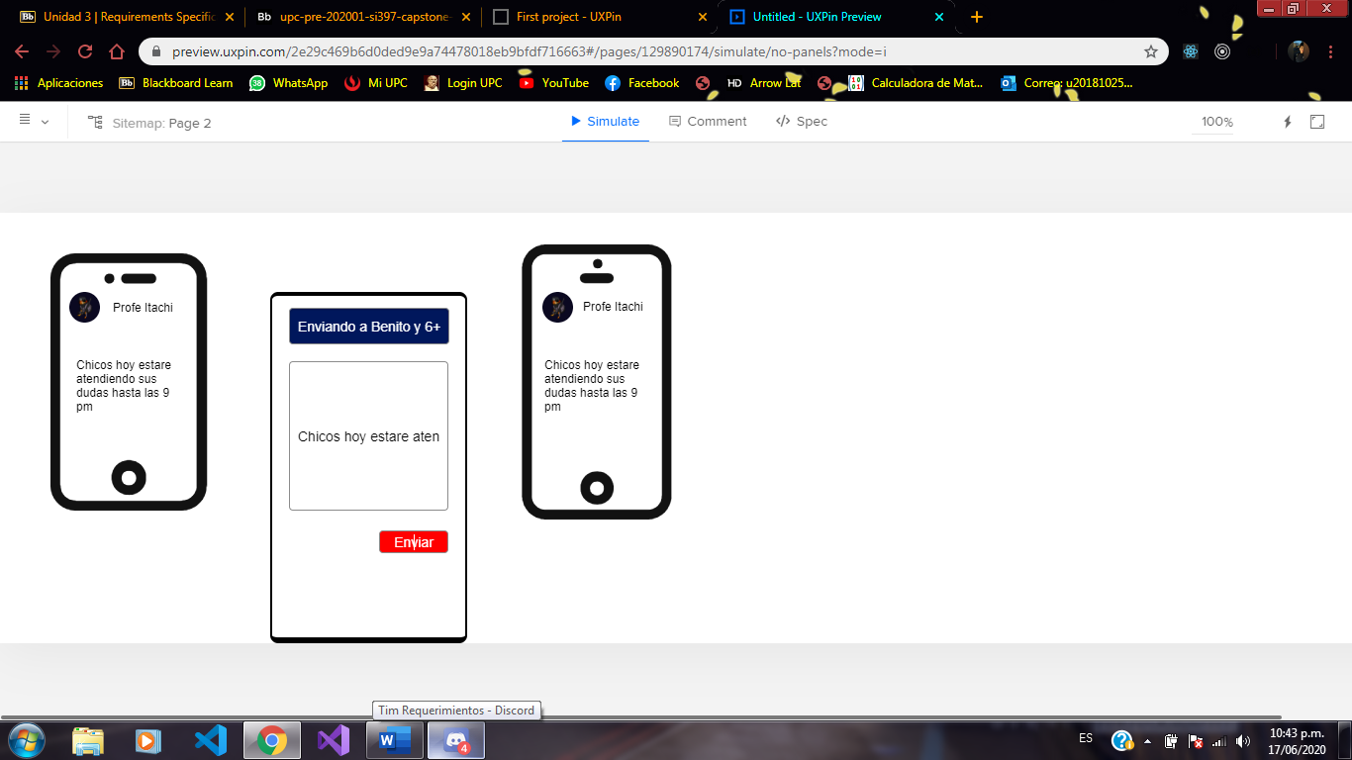

Alumno 2

Alumno 1

Profesor

<https://preview.uxpin.com/98df37cebf53d68e4930c62b5922effddd1b7727#/pages//simulate/no-panels?mode=i>

User 35

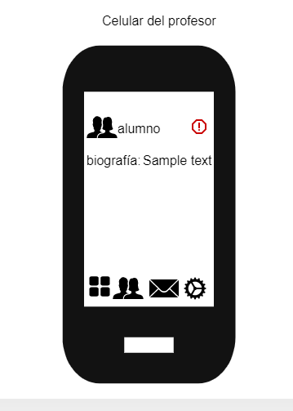

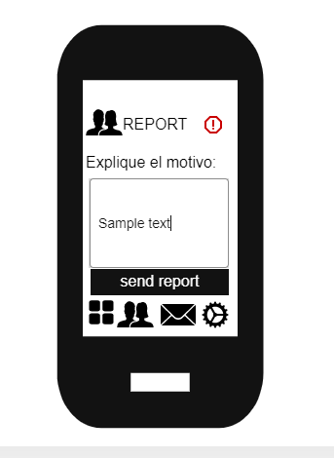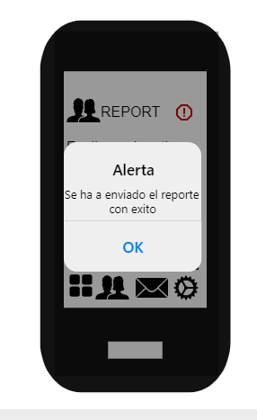

<https://preview.uxpin.com/7a721daaac5db19ba1da7f303cca1b4527dfa3fa>

*Acceptance Tests:*

|  |  |
| --- | --- |
| Código: | UserStory 30 |
| HU30 | Como alumno quiero que la App notifique al profesor el mensaje por chat que envió de manera prioritaria para asegurarme que vea el mensaje. |
| Escenario | Al enviar un mensaje al profesor. |
| Criterio de aceptación | Dado que el alumno tenga la necesidad de contactar al profesor cuando envíe un mensaje de consulta al profesor entonces el profesor recibirá una alerta del mensaje obligatoriamente podrá tener una respuesta más rápida. |
|  | |
| Test Acceptance: Pseudocódigo - DSL | |
| Given | Dado que el profesor se encuentra en su bandeja de entrada. |
| When | Cuando uno de sus alumnos seleccione un profesor, click enviar mensaje, digita un mensaje “………….”, click enviar |
| Then | El buzón del profesor muestra 1. “……….” De forma prioritaria |

|  |  |
| --- | --- |
| Código: | UserStory 31 |
| HU31 | Como alumno quiero que el contacto sea directamente por la aplicación. |
| Escenario | Comunicarse |
| Criterio de aceptación | Dado que el alumno desea comunicarse con algún compañero y/o profesor cuando ingresa a la aplicación entonces encuentra un apartado específico para comunicarse con quien desee. |
|  | |
| Test Acceptance: Pseudocódigo - DSL | |
| Given | Dado que el alumno desea comunicarse |
| When | Cuando el alumno seleccione el botón específico para mensajería, click ingresar |
| Then | Ingresa a la mensajería instantánea de la aplicación y se muestra “digita un mensaje”….”enviar mensaje”…click. |

|  |  |
| --- | --- |
| Código | User Story 32 |
| HU-32 | Como usuario quiero que la App censure los mensajes groseros para mantener una conversación sana |
| Escenario | Censurar mensajes groseros |
| Criterio de Aceptación | Dado que un usuario quiere comunicarse con otro cuando están en chat y se dice una mala palabra la aplicación censura esa palabra y realiza un reporte de mala conducta al usuario que escribió dicha palabra |
|  | |
| Test Acceptance: Pseudocódigo - DSL | |
| Given | Se manda un mensaje |
| When | El mensaje presente palabras groseras como "imbecil" |
| Then | La palabra "imbecil" no aparece y en su lugar sale "*****" |

|  |  |
| --- | --- |
| Código | User Story 33 |
| HU-33 | Como usuario quiero que las llamadas se realicen desde la misma App para no dar mi número de teléfono a personas extrañas |
| Escenario | Llamar desde la aplicación |
| Criterio de Aceptación | Dado que usuario tiene miedo de mandar su número telefónico personal cuando necesite comunicarse de manera oral con otro entonces puede usar la aplicación para realizar una llamada y sin tener que mandar su teléfono personal |
|  | |
| Test Acceptance: Pseudocódigo - DSL | |
| Given | Se abre el menú de comunicación |
| When | Se marca al botón de llamar |
| Then | Se llamará al profesor |

|  |  |
| --- | --- |
| Codigo | User story 34 |
| HU34 | Como profesor quiero mandar mensajes a todos mis alumnos en global para evitar la fatiga |
| Escenario | El profesor quiere enviar un mensaje general a sus alumnos |
| Criterio de aceptacion | Dado que el profesor no quiere perder su tiempo enviando el mensaje uno por uno, cuando el profesor usa la herramienta de mensaje global, entonces puede enviar un mensaje general a todos sus alumnos. |
|  | |
| Test aceptance | |
| Given | Dado que el profesor está en el chat y no quiere perder su tiempo enviando el mensaje uno por uno |
| When | Cuando el profesor seleccione a los alumnos a los que enviará el mensaje y luego pulse el botón ”Mensaje General” |
| Then | Entonces tendrá un display en la que podrá escribir un menaje y al pulsar enviar, todos los alumnos seleccionados recibirán el mensaje. |

|  |  |
| --- | --- |
| Codigo | User story 35 |
| HU35 | Como usuario quiero reportar a los demás usuarios que incumplan las reglas para obtener beneficios en la App. |
| Escenario | El profesor quiere enviar un mensaje general a sus alumnos |
| Criterio de aceptacion | Dado que existen políticas de uso por la App que son incumplidas, cuando un usuario reporte esta infracción, entonces recibe una bonificación de puntos en la App y el reportado pierde estos puntos |
|  | |
| Test aceptance | |
| Given | Dado que el usuario se encuentra en el perfil de otro usuario |
| When | Cuando el usuario de click en el botón de reporte |
| Then | Entonces se mostrara un recuadro para escribir el inconveniente y al dar a el botón “enviar reporte”, la aplicación revisa el reporte y sanciona al usuario infractor. |